COMISIÓN EDILICIA PERMANTE DE OBRAS PÚBLICAS, PLANEACIÓN URBANA Y REGULARIZACIÓN DE LA TENENCIA DE LA TIERRA.

DECIMA QUINTA SESIÓN EXTRAORDINARIA.

Fecha: 31 de octubre de 2025.
Hora: 14:30 hrs.
Lugar: Sala de Presidencia.

En uso de la voz:

PRESIDENTA MAGALI CASILLAS CONTRERAS.- Muy buenas tardes compañero regidor invitados especiales, Aquí está con nosotros el arquitecto Miguel Ángel Barragán Espinoza Director de Obras Públicas, muchísimas gracias, a mis compañeras asesoras muchas gracias por el apoyo; Siendo las 14:43 horas del día 31 de octubre de la presente anualidad, doy inicio con la presente sesión permitiéndome en primer término nombrarle lista de asistencia: Magali Casillas Contreras, en mi carácter de Presidenta de la Comisión Edilicia Permanente de Obras Públicas, Planeación Urbana y Regularización de la Tenencia de la Tierra: presente; compañero Miguel Marentes, Regidor vocal de la comisión de mérito: presente; y Doctora Bertha Silvia Gómez Ramos que no se encuentra en este momento. Contamos con la asistencia de 2 regidores con lo cual certifico la existencia de quorum legal. A continuación, hago de su conocimiento el orden del día señalado para esta sesión, como primer punto: lista de asistencia verificación del quorum y aprobación del orden del día; Punto número dos: Estudio, análisis, revisión y en su caso dictaminación de la del oficio número de DOT-2025/0-578 que contiene el resultado de la consulta pública que autoriza la modificación parcial al plan parcial de Desarrollo Urbano, consistente en la eliminación de vialidad local y de servicio (VLS02) de conformidad al distrito 1 “CIUDAD GUZMÁN” Subdistrito 8 “CUSUR” del plan parcial de desarrollo urbano de Zapotlán el Grande, Jalisco del Predio urbano sin número oficial de la Avenida Juan José Arreola en la Colonia centro de esta ciudad como número de cuenta catastral U-41142; punto número tres: Estudio, análisis, revisión y en su caso dictaminación del oficio número de DOT-2025/0-579 que contiene el resultado de la consulta pública que autoriza la modificación del plan parcial de desarrollo urbano de Zapotlán EL Grande, Jalisco distrito 1 “CIUDAD GUZMÁN” Subdistrito 7 “CENTRAL CAMIONERA” respecto de la totalidad de los lotes urbanos baldíos ubicados en la calle Hermenegildo Galeana sin número, con número de cuenta catastral UO049581 y UO049583 clasificados como área urbana, equipamiento regional mixto central intensidad alta, (RU-CP, MC-4); Punto número cuatro: Estudio, análisis, revisión y en su caso dictaminación de la oficio número de DOT-2005/0-580, qué contiene el resultado de la consulta pública que autoriza la modificación parcial al programa municipal de desarrollo urbano de Zapotlán el Grande, Jalisco, y el plan parcial de desarrollo urbano del municipio de Zapotlán el Grande, Jalisco, distrito 1 “CIUDAD GUZMÁN” Subdistrito 7 “CENTRAL CAMIONERA” con respecto al predio con cuenta catastral urbana U49175 localizado en la calle Valle del Real sin número oficial en la colonia Valle del Sur al poniente de Ciudad Guzmán con una extensión superficial de 2,889.07 M2 clasificado como área urbana con uso espacios verdes abiertos y recreativos barriales a un uso de habitacional densidad alta plurifamiliar vertical ( H4-V); punto número cinco: Estudio, análisis revisión y en su caso dictaminación del oficio número de DOP-426/2025 y 427/2025 qué contiene la solicitud de aprobación de los techos financieros (Obras procedentes de recursos propios) bajo la modalidad de adjudicación directa por administración directa de las obras números RP-03/2025, RP-05/2025, RP-06/2025, RP-07/2025, RP-08/2025, RP-09/2025 RP-10/2025 RP-11/ 2025 RP-12/2025 RP-13/2025 RP-14/2025, RP-15/2025, RP-16/2025 y (obra procedente con recursos federales FAISMUN) FAISMUN-06/2025. Se anexan las fichas técnicas; punto número seis.- Estudio, análisis, revisión y en su caso dictaminación del oficio número DOP-428/2025 que contiene el cambio de recurso de financiamiento para la obra pública denominada “Construcción de bases y pavimentos asfaltico, en la calle Federico del Toro entre la calle Ignacio Mariscal y calle González Ortega en la Colonia centro de Ciudad Guzmán Municipio de Zapotlán el Grande, Jalisco con financiamiento de recurso propio a recurso federal de FORTAMUN y punto número siete: clausura; Pongo a consideración de los integrantes de esta comisión edilicia permanente para que quienes estén de acuerdo en aprobar el orden del día propuesto para esta sesión, lo manifestamos levantando la mano: aprobado por una UNANIMIDAD de los presentes. En ese sentido, procederemos al desahogo del orden del día aprobado y pasaremos al punto número dos, que consiste en el estudio, análisis, revisión en su caso dictaminación del oficio número DOT2025/578, que contiene el resultado de la consulta pública que autoriza la modificación al parcial al plan parcial de desarrollo urbano consistente en la anulación de vialidad local y de servicio de conformidad (VLS02), de desarrollo urbano de Zapotlán el Grande, Jalisco, del plan parcial de desarrollo urbano de Zapotlán el Grande, Jalisco del Predio Urbano sin número oficial de la Avenida Juan José Arreola Zuñiga, Colonia Centro de esta ciudad con número de cuarta catastral U41142. Y para estos efectos, solicito que autoricemos concederle el uso de la voz al Arquitecto Braulio Mauricio Andrade González su carácter de Director de Ordenamiento Territorial al que damos la más cordial de las bienvenidas para que nos apoye en el desahogo del presente. Solicito autoricemos: aprobado por unanimidad: muchísimas gracias.
En uso de la voz:
ARQUITECTO BRAULIO MAURICIO ANDRADE GONZÁLEZ.- Va buenas tardes, cómo es del conocimiento, mediante el oficio con fecha de recibido por parte de la Presidencia municipal del día 24 de octubre del año 2025 se les entregó al oficio número DOT-2025/0-578 con el asunto de dictamen técnico de aprobación para la modificación parcial al plan parcial de desarrollo urbano Zapotlán el Grande Jalisco Distrito 1 ciudad Guzmán distrito 8 Sur dirigida hacia la licenciada Magaly Cass Contreras en sus grandes del presidente municipal y Presidenta de la Comisión Edilicia Permanente de Obras Públicas, Planeación Urbana y Regularización de la Tenencia de la Tierra. Iniciando con el dictamen técnico omitimos la fundamentación jurídica entonces me permito dirigirme a la parte donde dice solicito esta Comisión Edilicia Permanente de Obras Públicas, Planeación Urbana y Regularización de la Tenencia de la tierra, emita un dictamen técnico de iniciativa o carácter de iniciativa al Pleno del Ayuntamiento al efecto de que sea aprobada la modificación parcial al plan parcial de desarrollo urbano de Zapotlán el Grande, Jalisco Distrito 1 “CIUDAD GUZMAN” Subdistrito 8 “CUSUR” con respecto a la eliminación del área de restricción por vialidad local y de servicios con sus siglas (VLS02) en virtud de que afecta aproximadamente el 80% de la propiedad de los promoventes, Para tal efecto hacen del conocimiento de esta comisión los antecedentes que hacemos nuestros, y que se insertan a la letra:
- Que mediante oficio número 1585/08/2010, de fecha 23 de agosto del año 2010, emitido por el Director de Obras Públicas y Desarrollo Urbano, y la Subdirectora de Planeación, Administración 2009-2012, y el Dictamen de Trazo, Usos y Destinos Específicos Número TR-105/2013, se hizo constar que el predio del cual se desprende la propiedad estaba clasificado como Reserva Urbana a Corto Plazo, Habitacional Unifamiliar Densidad Media, Equipamiento Institucional Vecinal, Espacios Verdes Abiertos y Recreativos Vecinales, y que, por encontrarse frente a una vialidad colectora el uso Comercio Distrital era compatible para un centro comercial. Por lo tanto, no existía una afectación de una vialidad local y de servicio que afectara al predio materia del presente dictamen.

- Que mediante oficio número SUB-043/07/2013, de fecha 5 de agosto del año 2013, emitido por el director de Obras Públicas y Desarrollo Urbano, y la Subdirectora de Planeación, Administración 2009-2012, se hizo constar la autorización de la subdivisión de 14 fracciones del predio ubicado en la Avenida Juan José Arreola Zúñiga sin número oficial, esquina Andador Norte, con una extensión superficial de 10,000.00 metros cuadrados como se ilustra en la Figura 1 que se inserta a continuación. Subdivisión autorizada que no estableció, ni representó la afectación de una vialidad local y de servicio.
- Subdivisión

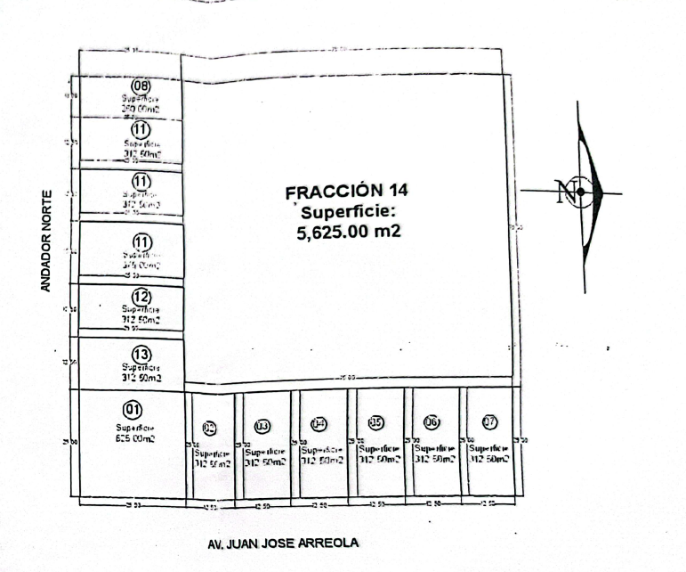

- Que mediante boleta registral con folio real 5731162, de fecha 27 de noviembre del año 2013, emitida por el Jefe de la Unidad Departamental del Registro Público de la Propiedad y de Comercio con sede en Ciudad Guzmán, Jalisco, se hizo constar la inscripción del Subdistrito 8 CUSUR ubicado en Ciudad Guzmán, Jalisco. Subdistrito en el cual se estableció la afectación de una vialidad local y de servicio al predio citado en el párrafo que antecede, instrumento de planeación urbana que demuestra que no actualizó la cartografía y una falta de congruencia con relación a la autorización de subdivisión oficio número SUB-043/07/2013, de fecha 5 de agosto del año 2013, emitida por el director de Obras Públicas y Desarrollo Urbano, y la Subdirectora de Planeación, Administración 2009-2012.

- Que mediante Escritura Pública Número 3,987, de fecha 27 de Diciembre del año 2013, otorgada ante la fe del Licenciado GENARO ÁLVAREZ DEL TORO, Notario Público Titular de la Notaría Pública Número 2 de esta Municipalidad de Zapotlán El Grande, Jalisco, se hizo constar la celebración del contrato de compra venta, respecto el multicitado predio urbano sin número oficial de la Avenida Juan José Arreola Zúñiga en la colonia centro de esta Ciudad, con número de cuenta catastral U41142, con una extensión superficial de 312.50 metros cuadrados, conocido socialmente y algunos documentos como fracción 7 de la multirreferida subdivisión oficio número SUB-043/07/2013, de fecha 5 de agosto del año 2013, emitida por el director de Obras Públicas y Desarrollo Urbano, y la Subdirectora de Planeación, Administración 2009-2012.

- Que mediante solicitud de Dictamen de Trazo, Usos y Destinos Específicos de fecha 14 de febrero del año 2024, emitida por el quien lo suscribió GUADALUPE ÁLVAREZ RAMOS dirigida a la Dirección de Ordenamiento Territorial, con el fin de obtener una certificación del predio, asimismo, se precisaran las normas y lineamientos para el proyecto de edificación de locales y departamentos. En ese sentido, se expidió el Dictamen de Trazo, Usos y Destinos Específicos Oficio Número TR 031/24, de fecha 20 de febrero del año 2024, emitido por el Director de Ordenamiento en turno, el Arquitecto Rubén Medina Reyes, en el cual se señaló que el giro que solicitaba en específico de locales comerciales y departamentos, es un uso prohibido y no debe permitirse en el predio, porque no se califica en la categoría de uso o destinos predominante, uso o destino compatible y uso o destino condicionado, en razón de estar clasificado como una vialidad local y de servicio de acuerdo al Plan Parcial de Desarrollo Urbano Distrito 1 “CIUDAD GUZMAN”, Subdistrito 8 “CUSUR”. También se señaló que, debería promover una modificación al Plan Parcial de Desarrollo Urbano multicitado.

- Plan Parcial de Desarrollo Urbano, Distrito 1 “CIUDAD GUZMAN” Subdistrito 8 “CUSUR”.

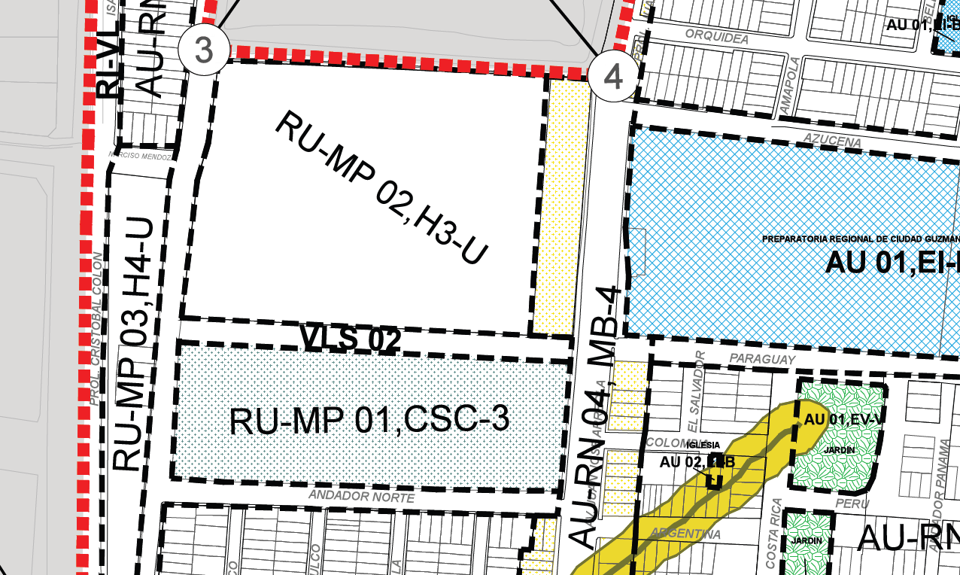

- La vialidad local y de servicio (VLS 02) está mal proyectada en el Plan Parcial de Desarrollo Urbano citado en el párrafo que antecede. La calle no se encuentra clasificada como un área de restricción por vialidad y físicamente no existe. La vialidad local y de servicio no se encuentra regulada en el Reglamento de Zonificación y Control Territorial en vigencia. Tiene una longitud aproximada de 217.00 metros y no es posible que tenga una continuidad, en razón de existir construcciones. Las vialidades locales y subcolectoras deben tener una longitud recomendable de mínimo 300.00 metros de acuerdo al cuadro 26 del sistema vial secundario del Reglamento de Zonificación y Control Territorial del Municipio de Zapotlán El Grande, Jalisco. Además de que, la distancia entre esta vialidad y la calle contigua al sur conocida andador norte se encuentra a una distancia aproximada de 100.00 metros de longitud, asimismo, la distancia entre la vialidad contigua al norte denominada calle aguacate y la calle andador norte se encuentra a aproximadamente 250.00 metros. En ese sentido, para que los desplazamientos peatonales y ciclistas sean fácilmente caminables se recomienda que ninguno de los lados de las manzanas de la comunidad urbana tenga una longitud de más de 250 metros de acuerdo a la Guía DOTS para comunidad urbanas como se ilustra en la Figura 3 que se inserta a continuación.

- Conectividad interna.
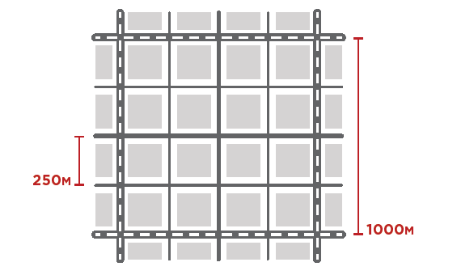
Nota. En la figura se representa la distancia mínima recomendable de 250 metros entre manzanas.

Por esta razón, la vialidad local y de servicio que afecta la propiedad se encuentra mal proyectada, ya que, entre las calles referidas andador norte y aguacate, la distancia es de 250.00 metros es suficiente, es una longitud recomendable para recorridos peatonales y ciclistas, por lo tanto, es viable la eliminación de la vialidad local y de servicio multirreferida.

- Que con fecha 04 de abril del año 2025, a las 10:00 la mañana en las Oficinas de la Dirección General de Gestión de la Ciudad, se celebró la Tercera Sesión Ordinaria del Consejo Municipal de Desarrollo Urbano de Zapotlán El Grande, Jalisco, en la cual se aprobó por unanimidad la autorización de la elaboración de un Dictamen técnico, dirigido a la Comisión Edilicia Permanente de Obras Públicas, Planeación Urbana y Regularización de la Tenencia de la Tierra; respecto la aprobación del inicio de la consulta pública y la convocatoria de la modificación parcial del Plan Parcial de Desarrollo Urbano de Zapotlán El Grande, Jalisco, Distrito 1 “CIUDAD GUZMÁN”, Subdistrito 8 “CUSUR”, consistente en la eliminación del área de restricción por vialidad local y de servicio (VLS 02).

- Que mediante Dictamen Técnico recibido el día 21 del mes Julio del año 2025 dos mil veinticinco recibido en la sala de Regidores, el Director de Ordenamiento Territorial, el Arq. Braulio Mauricio Andrade Gonzalez, presentó el oficio número DOT-2025/0-257 de fecha de emisión el día 09 de abril del año 2025 dos mil veinticinco donde del contenido textual de dicho documento se justificó someter a consulta pública la modificación parcial del Plan Parcial de Desarrollo Urbano de Zapotlán El Grande, Jalisco, Distrito 1 “CIUDAD GUZMÁN”, Subdistrito 8 “CUSUR”, con respecto a la eliminación del área de restricción por vialidad local y de servicio (VLS 02) en virtud de que, afecta aproximadamente el 80% de la propiedad de los promoventes. Asimismo, se señaló un término de un mes y no mayor de tres meses, para recibir en forma impresa en papel y en forma electrónica a través de la página oficial, las críticas y proposiciones concretas que consideradas oportunas los miembros de la comunidad de conformidad a lo dispuesto en el artículo 98 fracción III del Código Urbano para el Estado de Jalisco.

- Que el día 05 cinco de septiembre de 2025 dos mil veinticinco, se celebró la Sesión Ordinaria de Ayuntamiento Número 38 treinta y ocho. En el punto número 05 del orden del día se aprobó el inicio de la Consulta Pública del Dictamen Técnico citado en el punto 8 antes mencionado. De igual manera se instruyó la publicación de la convocatoria en los estrados de la Presidencia Municipal, en la Gaceta Municipal, en las delegaciones y los lugares de mayor concurrencia del Municipio de Zapotlán el Grande, Jalisco.

- Mediante certificación de la C. MARÍA ERNESTINA LÓPEZ COBIÁN, en su carácter de Servidor Público facultado para suplir Ausencia de la Secretaría de Ayuntamiento, de fecha 13 trece de octubre de 2025 dos mil veinticinco, se certificó e hizo constar que el día 10 diez de septiembre de 2025 dos mil veinticinco, inició el proceso de consulta pública del Dictamen Técnico que tiene por objeto la modificación parcial al Plan Parcial de Desarrollo Urbano, consistente en la eliminación de vialidad local y de servicio (VLS 02), de conformidad al Distrito 1 “CIUDAD GUZMÁN”, Subdistrito 8 “CUSUR”, del Plan Parcial de Desarrollo Urbano de Zapotlán El Grande, Jalisco, del predio urbano sin número oficial, de la Av. Juan José Arreola Zúñiga en la colonia centro de esta ciudad, con número de cuenta catastral U-41142. Este inicio se dio con la publicación de la convocatoria, Dictamen Técnico, anexos y planos para someter a consulta pública los instrumentos de planeación antes referidos, por un periodo de 30 días naturales comprendido entre el 10 diez de septiembre del 2025 dos mil veinticinco al día 10 diez de octubre del 2025 dos mil veinticinco, en la gaceta municipal, así como los estrados municipales, en las delegaciones de Atequizayán, El Fresnito y Agencia Municipal de Los Depósitos, al igual que en las oficinas de Gestión de la Ciudad.

- Siendo las 13:15 horas de la tarde del día 24 de octubre del año 2025 dos mil veinticinco se celebró la Séptima Sesión Ordinaria del Consejo Municipal de Desarrollo Urbano del Municipio de Zapotlán el Grande, Jalisco, de esta administración 2024-2027. En ella se aprobaron por unanimidad de los integrantes los puntos establecidos en el orden del día, siendo el punto III el tema central de la sesión. En ese punto, se autorizó la emisión de un Dictamen Técnico dirigido a la Comisión Edilicia Permanente de Obras Públicas, Planeación Urbana y Regularización de la Tenencia de la Tierra, en el cual sea aprobada la modificación parcial al Plan Parcial de Desarrollo Urbano, consistente en la eliminación de Vialidad Local y de Servicio (VLS 02), de conformidad al Distrito 1 “CIUDAD GUZMÁN”, Subdistrito 8 “CUSUR”, del Plan Parcial de Desarrollo Urbano de Zapotlán El Grande, Jalisco, del predio urbano sin número oficial, de la Av. Juan José Arreola Zúñiga, en la colonia centro de esta ciudad, con número de cuenta catastral U-41142 con una extensión superficial de 312.50 metros cuadrados de acuerdo Escritura Pública Número 3,987, de fecha 27 de Diciembre del año 2013, otorgada ante la fe del Licenciado GENARO ÁLVAREZ DEL TORO, Notario Público Titular de la Notaría Pública Número 2 de esta Municipalidad de Zapotlán El Grande, Jalisco, donde hizo constar la celebración del contrato de compra venta, respecto el multicitado predio urbano sin número oficial de la Avenida Juan José Arreola Zúñiga en la colonia centro de esta Ciudad, con número de cuenta catastral U41142, dicha modificación quedará como se muestra en la siguiente figura:

- Modificación Parcial al Plan Parcial de Desarrollo Urbano, Distrito 1 “CIUDAD GUZMAN” Subdistrito 8 “CUSUR”.
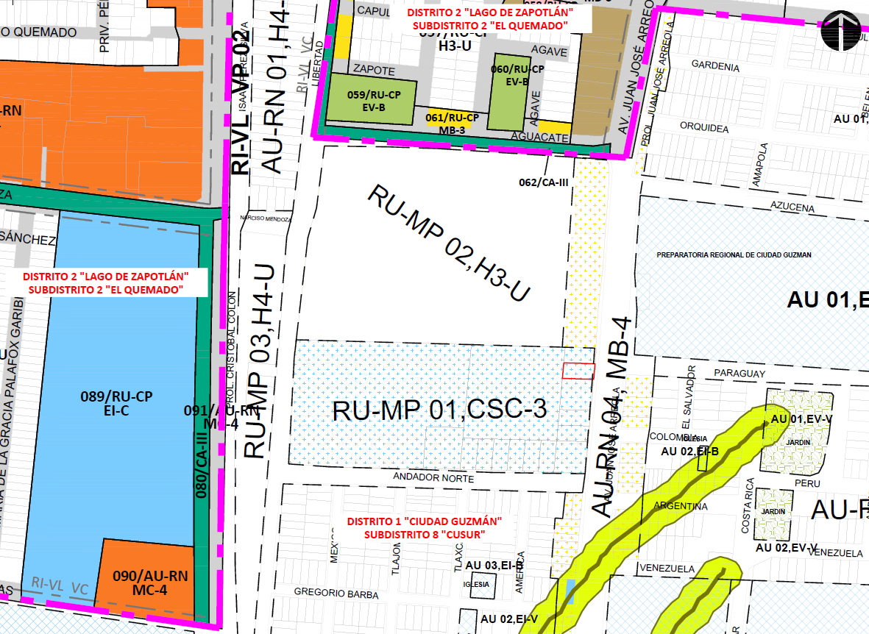

En ese tenor, al acreditar que la consulta pública concluyó el día 10 diez de octubre de 2025 dos mil veinticinco y durante dicho periodo de consulta pública no se recibieron de forma impresa en papel y en forma electrónica a través de la página oficial, comentarios, criticas, proposiciones concretas de los miembros de la comunidad. Por lo tanto, solicito tenga a bien que una vez aprobada por el Pleno del Ayuntamiento la modificación parcial al Plan Parcial de Desarrollo Urbano, consistente en la eliminación de vialidad local y de servicio (VLS 02), de conformidad al Distrito 1 “CIUDAD GUZMÁN”, Subdistrito 8 “CUSUR”, del Plan Parcial de Desarrollo Urbano de Zapotlán El Grande, Jalisco, del predio urbano sin número oficial, de la Av. Juan José Arreola Zúñiga en la colonia centro de esta ciudad, con número de cuenta catastral U41142 con una extensión superficial de 312.50 metros cuadrados de acuerdo Escritura Pública Número 3,987, de fecha 27 de Diciembre del año 2013, otorgada ante la fe del Licenciado GENARO ÁLVAREZ DEL TORO, Notario Público Titular de la Notaría Pública Número 2 de esta Municipalidad de Zapotlán El Grande, Jalisco.
Se acompañan al Oficio anteriormente citado, los siguientes anexos:
- Acta de la Séptima Sesión Ordinaria del Consejo Municipal de Desarrollo Urbano del Municipio de Zapotlán el Grande, Jalisco. En 5 fojas.
- Certificación por la C. María Ernestina López Cobian, Servidora Pública delegada mediante oficio número 977/2025, suscrito por la Presidenta Municipal para suplir las ausencias de la Secretaria de Ayuntamiento, que contiene la constancia del inicio y terminación de la consulta pública, de fecha 13 trece de octubre de 2025 dos mil veinticinco, se certificó e hizo constar que el día 10 diez de septiembre de 2025 dos mil veinticinco, inició el proceso de consulta pública del Dictamen Técnico que tiene por objeto la modificación parcial al Plan Parcial de Desarrollo Urbano, consistente en la eliminación de vialidad local y de servicio (VLS 02), de conformidad al Distrito 1 “CIUDAD GUZMÁN”, Subdistrito 8 “CUSUR”, del Plan Parcial de Desarrollo Urbano de Zapotlán El Grande, Jalisco, del predio urbano sin número oficial, de la Av. Juan José Arreola Zúñiga en la colonia centro de esta ciudad, con número de cuenta catastral U-41142. Este inicio se dio con la publicación de la convocatoria, Dictamen Técnico, anexos y planos para someter a consulta pública los instrumentos de planeación antes referidos, por un periodo de 30 días naturales comprendido entre el 10 diez de septiembre del 2025 dos mil veinticinco al día 10 diez de octubre del 2025 dos mil veinticinco, en la gaceta municipal, así como los estrados municipales, en las delegaciones de Atequizayán, El Fresnito y Agencia Municipal de Los Depósitos, al igual que en las oficinas de Gestión de la Ciudad, la que fue publicada en un término de 30 días. En un legajo de 16 fojas útiles por un solo de sus lados.
- 8 impresiones fotográficas que corresponden al inicio de la consulta pública, que fueron exhibidos en las Delegaciones de Atequizayán, el Fresnito y los Depósitos, así como en los Estrados de la Presidencia Municipal y en las Instalaciones de la Dirección General de Gestión de la Ciudad. De igual manera dos impresiones fotográficas correspondientes a la terminación de la consulta pública tantas veces referida.
- Una impresión de la Pagina Oficial del Municipio de Zapotlán el Grande, Jalisco, en que se hace constar la publicación de la consulta pública a efecto de modificar el Plan Parcial de Desarrollo Urbano.
- 1 impresión de la Gaceta Municipal de Zapotlán identificada como Año 17, Núm. 576 de fecha 09 de Septiembre de 2024, que contiene la convocatoria para la consulta pública de la Modificación Parcial al Programa Municipal de Desarrollo Urbano de Zapotlán el Grande, Jalisco, Distrito 1 “CIUDAD GUZMÁN”, Subdistrito 8 “CUSUR” con respecto a la eliminación del Área de Restricción por Vialidad Local y de Servicio (VLS02), en virtud de que, afecta aproximadamente el 80% de la propiedad de los promoventes.
Por esta razón la vialidad localidad y de servicios que afecta la propiedad se encuentra mal proyectada ya que entre las calles las medidas es de 250 m que es suficiente es una longitud recomendable para recorridos peatonales y ciclistas. Por lo tanto, es viable la eliminación de la viabilidad local de servicios multifererida. Con fecha del 4 de abril del año 2025 a las 10:00 H de la mañana en las oficinas de la Dirección General de gestión de la ciudad se celebró la tercera sesión Ordinaria del Consejo Municipal de Desarrollo Urbano en Zapotlán el Grande Jalisco en el cual se aprobó por unanimidad la autorización de la elaboración de un dictamen técnico dirigido a esta comisión respecto la aprobación del inicio de la consulta pública y la convocatoria de la modificación al plan parcial que se viene mencionando, para la eliminación del área de restricción, movilidad local y de servicios. Mediante el dictamen técnico recibido el día 21 de julio del año 2025 recibido en la sala de regidores es director de ordenamiento territorial el arquitecto Braulio Mauricio Andrade González presentó el oficio número 2-2025/0-257 de fecha de emisión el día 9 de abril del año 2025 donde entre el contenido textual de dicho documento se justificó someter a consulta pública la modificación parcial al plan parcial de desarrollo urbano de Zapotlán el Grande, Jalisco Distrito 01 “CIUDAD GUZMÁN” Subdistrito 8 “CUSUR” con respecto a la eliminación del área de restricción por vialidad local y del servicios VLS02. Asimismo, señaló un término de un término de un mes y no mayor a 3 meses para recibir en forma impresa y en papel y en forma electrónica a través de la página oficial las críticas y proposiciones completas que consideraron los miembros de la comunidad, de conformidad a los dispuesto en el artículo 98 fracción tercera del Código Urbano para el Estado de Jalisco. Con fecha 5 de septiembre del año 2025 se celebró la Sesión Ordinaria de Ayuntamiento número 38 en el punto número 5 del orden del día, en el que se aprobó el inicio de la consulta pública del dictamen técnico citado en el punto número 8 antes mencionado. De igual manera se instruyó la publicación de la convocatoria en los Estados de Presidencia Municipal en la Gaceta Municipal, en las Delegaciones y lugares de mayor concurrencia del Municipio de Zapotlán el Grande, Jalisco. Punto número 10 mediante certificación de la C María Ernestina Cobian López en su carácter de servidor público facultado para suplir ausencias de la Secretaría de Ayuntamiento de fecha 13 de octubre del año 2025 se certificó e hizo constar que el día 10 de septiembre del año 2025 inició el proceso de consulta pública del dictamen antes mencionado. Este inicio se dio con la publicación de la convocatoria, dictamen técnico, anexos y planos para someter a consulta pública los instrumentos de planeación antes referidos por un término de 30 días naturales comprendidos entre 10 de septiembre del año 2025 al 10 de octubre del año 2025 en la Gaceta Municipal, así como los estrados municipales, en las delegaciones de Atequizayán, el Fresnito y Agencia Municipal de los Depósitos al igual que en las oficinas de Gestión de la Ciudad. Siendo las 13:15 horas de la tarde del día 24 de octubre del año 2025 se celebró la Séptima Sesión Ordinaria del Consejo Municipal de Desarrollo Urbano del Municipio de Zapotlán el Grande, Jalisco de esta administración 2024-2027, en ella se aprobaron por unanimidad de los integrantes: se autorizó la emisión de un dictamen técnico dirigido a la Comisión Edilicia Permanente de Obras Públicas, Planeación Urbana y Regularización de la Tenencia de la Tierra, en el cual se aprobado la modificación parcial al plan parcial de desarrollo urbano consistente en la eliminación de la vialidad local y de servicios con sus siglas VLS02 de conformidad al distrito 01 “CIUDAD GUZMAN” Subdistrito 8 “CUSUR” en Ciudad Guzmán Municipio de Zapotlán el Grande, Jalisco del Predio Urbano sin número oficial de la Avenida Juan José Arreola Zúñiga, en la Colonia Centro de esta Ciudad, con número de cuenta catastral U 41142 y una extensión superficial de 3120 M. Cómo se muestra en la siguiente figura. Es como, que ya quitando lo que es la destrucción por vialidad que se encontraba aquí de habitacional, quitando la restricción de vialidad. En ese tenor al acreditar que la consulta pública concluyó el 10 de octubre del año 2025 y durante dicho periodo de consulta pública, no se recibieron de forma impresa en papel y en forma electrónica a través de la página oficial comentarios, críticas, proposiciones completas de los miembros de la comunidad. Por lo tanto, solicitó tengan a bien, una vez aprobada por el Pleno del Ayuntamiento la modificación parcial al plan parcial de desarrollo urbano en Ciudad Guzmán Municipio de Zapotlán el Grande, Jalisco Distrito 01 “CIUDAD GUZMÁN” Subdistrito 8 “CUSUR” sin número oficial de la Avenida Juan José Arreola Zuñiga, en la colonia Centro de esta Ciudad con número de cuenta catastral U 41142 y con una extensión superficial de 312.50 metros cuadrados. Me instruya la secretaria de Ayuntamiento y a la Dirección de ordenamiento territorial llevar en conjunto la publicación del punto de la sesión del ayuntamiento en la Gaceta Municipal, en la Gaceta Oficial del Municipio, en los lugares visibles de la cabecera municipal, así como en las delegaciones y agencias municipales. En la página de Internet del Ayuntamiento en un término de 20 días naturales de conformidad al artículo 82 fracción segunda inciso A, B Y C del Código Urbano para el Estado de Jalisco. Las atribuciones señaladas en los artículos 38, 39, 93, 94, 95, 96, 206 fracción octava, novena, décimo primera y 207 fracción décima y décima primera del Reglamento del Gobierno y la Administración Pública Municipal de Zapotlán el Grande, Jalisco, de igual manera solicitó se ordene e instruya a la Dirección de Ordenamiento Territorial del escrito que integre y envíe copia certificada de la modificación al plan parcial al registro Público de la Propiedad y del Comercio con sede en Ciudad Guzmán Municipio de Zapotlán el Grande, Jalisco, para las anotaciones correspondientes. En mérito del anterior expuesto me despido quedando a sus órdenes para cualquier aclaración anexando copia simple de los siguientes documentos: Actas circunstanciada de hechos de la Séptima Sesión Ordinaria del Consejo Municipal de Desarrollo Urbano de fecha 24 de octubre del año en curso; certificación y constancia del inicio y conclusión de la consulta pública de fecha 13 de octubre del año 2025 por la modificación parcial al plan parcial de desarrollo urbano “DISTRITO 01” Subdistrito 8 “CUSUR” identificado como lámina 1 y lo suscriben la doctora Miriam Salomé Torres Lares, en su carácter de Directora General de Gestión de la Ciudad y suplente de la Presidenta Licenciada Magali Casillas Contreras y su servidor del arquitecto Braulio Mauricio Andrade González Director de Ordenamiento Territorial y Secretario Técnico del Consejo Municipal de Desarrollo Urbano. En ese dictamen como lo hemos mencionado se anexó copias simples del Acta de la Séptima Sesión Ordinaria de Desarrollo Urbano Municipal, se anexa la certificación del inicio y la terminación de la consulta pública y el plano anexo en donde ya se tendría por autorizar la eliminación de la vialidad local y de servicios que atravesaba o aproximadamente afectaba un 80% al predio que se solicita su modificación. Hasta aquí tiene alguien alguna duda, algún comentario, está el dictamen aquí en esos documentos, es ese que estoy leyendo, bien esto, de conformidad, no se recibieron una crítica, o a una opinión o alguna oposición, sobre esta consulta pública, solamente se hace la publicación, pero hacen preguntas a los colindantes de esos predios que se modifican directamente o nada más porque pues la gente si no se entera que está publicado, pues nunca va a saber a ver qué en el tiempo de la consulta pública se publican en la delegaciones en los estrados de Presidencia, en la página del ayuntamiento, ahí se estuvieron compartiendo de que participaran en las consulta pública, de ahí más esta como se viene dando en el dictamen técnico se tiene una buena justificación para poder eliminar esa restricción por vialidad, ya que no es congruente la proyección de la vialidad en un plan parcial, porque fue después de una subdivisión que fue autorizada, se subdividió quedando la fracciones, se subdividió, se escrituraba o quizá se sub dividio. En este sentido la vialidad de la propiedad que se está sometiendo, ya para su aprobación de la eliminación, se encuentra aquí en está en esta dirección, primero se subdivió, se registró el plan parcial pero no respetó, no tuvo congruencia con esta sustitución que autorizaron previo a su registro. Entonces una incongruencia, y a la vez en el mismo se encontraría el predio que está solicitando la modificación físicamente en este predio la proyección de la vialidad no es recomendable y a la vez esa eliminación porque existen construcciones que datan con antigüedad más o menos en ese tiempo de la subdivisión. Entonces al querer ejecutar o realizar esa vialidad estaremos afectando a todas las construcciones que se encuentran ahí en esa en esa proyección.
PRESIDENTA LICENCIADA MAGALI CASILLAS CONTRERAS. - Bueno, primero doy la bienvenida a la regidora Bertha Alicia Gómez Ramos, que se integra esta comisión y me gustaría pedirte que leas lo que establece el procedimiento ¿Cómo es que debe de hacerse la consulta? Lo que marca el Código Urbano y lo que marca la el Reglamento de Zonificación ya viene establecido el mecanismo. No es que decidamos hacerlo de una u otra forma, sino lo que establece la ley y el código dónde es que deben de hacerse las publicaciones, donde se ponen y que además se le da la publicidad a través de la de la página del Gobierno, pero como el mecanismo lo establece ya el propio Código Urbano y el Reglamento de Zonificación no establece mecanismos distintos, de como se establece la consulta pública, de tocarle a los vecinos para informarles que inicia un proceso pero me esperé a que le pueda dar lectura a lo que dice la ley, no aquí nos hacemos referencia al artículo 98 del Código Urbano y específico con la fracción tercera, voy a ver en el Consejo Municipal se convocará y coordinará la consulta pública a que hace referencia en la fracción anterior en coadyuvancia con la dependencia municipal, a cargo de la elaboración del programa a fin de promover la participación de los distintos grupos sociales que integran la comunidad, para tal efecto, y el consejo señaló un término no menor a un mes y no mayor a 3 meses para recibir en forma impresa en papel y en forma electrónica a través de sitios web, los comentarios, críticas y proposiciones, para que consideren oportuno formular los miembros de la comunidad, después sigue la convocatoria del consejo, se publicarán en los estrados de Presidencia Municipal en las delegaciones y en un lugar de mayor concurrencia, fracción quinta, formulado el proyecto o programa o Plan de Desarrollo Urbano y publicada la convocatoria, emitirán el Consejo Municipal de Desarrollo Urbano y a la ahora Secretaría de Medio Ambiente y Desarrollo y la procuraduría de Desarrollo Urbano; Fracción sexta, una vez cumplido que el término de la convocatoria el Consejo Municipal de Desarrollo Urbano en Coadyuvancia con la dependencia municipal analizará las opiniones recibidas y fundamentarán las respuestas a los planteamientos improcedentes y las modificaciones a proyectos, atendiendo a criterios que el desarrollo urbano sustentable. La contestación a las opiniones o propuestas recibidas se estarán a consulta pública de los interesados en las oficinas de la dependencia municipal en los términos que se fije en la convocatoria durante un plazo no menos de 15 días; fracción séptima.- el proyecto ya costado y las normas urbanísticas que serán aplicables en virtud del programa se someterá a dictamen de las condiciones del ayuntamiento relacionadas con la planeación, infraestructura y servicios públicos de los centros de población los cuales tendrán la facultad de hacer modificaciones al proyecto, una vez que se dictamina el proyecto de programa se será presentado a sesión de ayuntamiento para la aprobación, modificación o en su caso el rechazo, que si bien no viene diciéndose de que los vecinos no se enteraron, damos por hecho de que como dicen una red, una página oficial del ayuntamiento. Así mismo por mi ahora de mi parte estuve solicitando a participación ciudadana que les pasara el recado de que están 3 consultas públicas para que cada 1 de los sectores correspondientes, pues que pudieran apoyar con compartirles el link de donde se encontraba la página del ayuntamiento las consultas públicas. Eso sí me y sí se realizó, eso es lo que establece la norma, puede ser como debe de hacerse ya en este caso si se aprobara por esta comisión se aprobaría su aprobación modificación o su rechazo de este dictamen técnico ¿Qué mi parte no sé si pero si no hubiera ninguna duda más al respecto este una vez desahogado pongo a consideración de los miembros de esta comisión para si están por la afirmativa de aprobar en estos términos el presente punto lo manifiesten levantando su mano. Dos votos a favor, en contra, en abstención muy bien entonces este este punto queda probado con dos votos a favor y una abstención. En ese sentido procederemos al desahogo del punto número cuatro que consiste en el estudio análisis revisión en su caso dictaminación del oficio número de DOT-2025/0-580 que contiene el resultado de la consulta pública que autoriza la modificación parcial al programa municipal del Desarrollo Urbano y el Plan Parcial de Desarrollo Urbano del Municipio de Zapotlán el Grande, Jalisco “Distrito 1” “CIUDAD GUZMÁN” Subdistrito 7 “CENTRAL CAMIONERA” con respecto al predio con cuenta catastral urbana un 49175 localizado en la calle Valle del Real sin número oficial en la colonia Valle del Sur al poniente de Ciudad Guzmán con una extensión superficial de 28,897 M2 clasificado como área urbana con usos en espacios verdes abiertos y recreativos barriales a un uso de habitacional densidad alta plurifamiliar y vertical, por lo que de nueva cuenta le concedemos el uso de la voz al Arquitecto Braulio Mauricio Andrade González para que nos haga la exposición del presente.

En uso de la voz, el
C.-ARQUITECTO BRAULIO MAURICIO ANDRADE GONZÁLEZ:
Mediante oficio DOT-2025/0-580 con fecha de recibido por la Presidencia Municipal el día 24 de octubre del año 2025 dirigido hacia la Licenciada Magali Casillas Contreras en su carácter de presidenta municipal y presidenta de la Comisión Edilicia Permanente de Obras Públicas, hago llegar el siguiente dictamen en donde me remito a la parte esencial, solicito a esta comisión que Edilicia Permanente de Obras Públicas, Planeación Urbana y Regularización de la Tenencia de la tierra, emita un dictamen con carácter de iniciativa al Pleno del Ayuntamiento, a efecto de que sea aprobada la Modificación Parcial al Programa Municipal de Desarrollo Urbano y al Plan Parcial de Desarrollo Urbano de Zapotlán el Grande Jalisco, Distrito 1 “CIUDAD GUZMÁN” Subdistrito 7 “CENTRAL CAMIONERA” con respecto al predio con cuenta catastral urbana 149175 localizado en la calle Valle de Real sin número oficial en la colonia Valle del sur, al poniente de ciudad Guzmán, Jalisco, con una extensión superficial de 28,897 M2 de acuerdo a escritura pública número 24,112 de fecha 3 de febrero del año 2023 otorgada ante la Fe del Licenciado Alejandro Elizondo Verduzco Notario Público Titular número 6 de esta municipalidad y 294,180 M2 según recibo de pago del costo predial clasificado como un uso espacios verdes abiertos y recreativos barriales con su clave 275 a un uso habitacional densidad alta plurinominal vertical con sus siglas H4V, para tal efecto, se realiza los siguientes señalamientos:
Antecedentes Punto número 1.- de fecha 3 de febrero del año 2023 se celebra la estructura pública número 24,212 (veinticuatro mil doscientos doce) ante la fe del Licenciado el Alejandro Elizondo Verduzco el tus conocer el público titular No. 6 seis de esta municipalidad mediante el cual mediante la cual Noelia Natali María Contreras adquiere la propiedad del precio identificado con cuenta catastral U49175 ubicado de la calle Valle de la Real sin número oficial Colonia Valle del Sur en Ciudad Guzmán Jalisco con una superficie de 2,889.9.7 M2 en la figura número 1 se localiza el predio en la colonia Valle del sur Mediante solicitud de dictamen de trazos, usos y destinos específicos de fecha y recibido 27 veintisiete de agosto del año 2024 dos mil veinticuatro realizado por la suscrita Noelia Natali María Contreras y dirigida a la dirección de Ordenamiento Territorial con el fin de obtener una certificación del predio asimismo ser precisaba las normas y lineamientos para un uso habitacional unifamiliar densidad alta con sus siglas H4V en ese sentido se expidió pidió el dictamen de trazos usos y destinos específicos número TR 129 / 24 de fecha de elaboración 2 dos de septiembre del año 2024 emitido por el director de ordenamiento territorial, arquitecto Rubén Medina Reyes en el cual se señaló que el giro que solicitaba es un uso prohibido y no debe permitirse en el predio, por lo que no califica en la categoría de uso o destino predominante compatible o condicionado en razón de estar clasificado como un espacios verdes abiertos y recreativos barriales de acuerdo a plan parcial de desarrollo urbano necesito 1 uno Ciudad Guzmán subdistrito 7 siete “CENTRA CAMIONERA” También se señaló que debería promover una modificación al primer parcial desarrollo urbano citado, Figura 2 dos viene siendo cómo se muestra en el plan parcial ubicándose aquí en la zona 275 ¿Cómo hay urbana con uso de espacios verdes abiertos y recreativos barriales? ¿Se encuentra aquí esta ubicación?
Número 3.- el 7 siete de febrero del año 2025 dos mil veinticinco se presenta la solicitud de revisión del proyecto definitivo de urbanización para el cambio uso de suelos dirigido al director de ordenamiento territorial en consecuencia mediante oficio número 2-2025/0-163 de fecha 14 catorce de marzo del año 2025 dos mil veinticinco se contestó la petición de revisión donde se hace la descripción de las observaciones errores e inconsistencias del proyecto preliminar en el cual se reitera lo mencionaron el dictamen de trazos usos y destinos específicos oficio número TR129/24 sobre promover la modificación parcial hasta la parcial de desarrollo urbano.
Número 4.- La final es la finalidad de esta modificación del uso de suelo del predio en cuestión es para realizar las gestiones correspondientes para la realización definitivo de urbanización y en consecuencia da inicio a los tramites para la abstención de la licencia correspondiente para desarrollar un conjunto habitacional vertical bajo el régimen de propiedad y condominio
Número 5.- de fecha 19 diecinueve de junio del año 2025 dos mil veinticinco a las 9:00 horas de la mañana en las oficinas de la Dirección General de Gestión de la ciudad se celebró la quinta sesión ordinaria del Consejo Municipal de Desarrollo Urbano de Zapotlán el Grande Jalisco en el cual se aprobó por unanimidad la autorización para emitir un dictamen técnico dirigido a esa comisión a efecto de que se someta a consulta pública y la convocatoria de la modificación al club parcial de desarrollo urbano Distrito 1 uno Ciudad Guzman, subdistrito 7 siete “Central Camionera” consistente en una clasificación y uso suelo de área urbana espacios grandes verdes abiertos y recreativos aún área urbanizable con uso de suelo habitacional, densidad alta, plurifamiliar vertical por sus siglas H4V.
Numero 6.- mediante el dictamen técnico recibido el día 21 veintiuno de julio del año 2025 dos mil veinticinco en la sala de Regidores el director de Ordenamiento Territorial el Arquitecto Braulio Mauricio Andrade Gonzales, Presentó el oficio número 2-2025/0-352 de fecha de emisión el día 18 dieciocho de julio del año 2025 dos mil veinticinco donde el contenido textual de dichos documentos se justificó someter a consulta pública la modificación parcial en los términos antes expuestos sobre el predio como cuenta catastral U49175. Asimismo, se señaló un término de un mes no mayor de 3 meses para recibir en forma impresa en papel y en forma electrónica a través de la página oficial las críticas y proposiciones concretas que considerados oportunas los miembros de la Comunidad de conformidad a lo dispuesto en el artículo 98 fracción tercera del Código Urbano para el Estado de Jalisco.
Numero 7.-Si mediante certificación de María Ernestina López Cobian, en su carácter de servidor público facultado para suplir la ausencia de la Secretaría de ayuntamiento de fecha 13 trece de octubre del año 2025 dos mil veinticinco se certificó e hizo constar que el día 10 de septiembre del año 2025 dos mil veinticinco inició el proceso de consulta pública del dictamen técnico que tiene por objeto modificación a programa municipal y al Plan Parcial de Desarrollo Urbano en los términos antes expuestos . Este inicio se dio con la publicación de la convocatoria dictamen técnico, anexos y planos para someter a consulta pública los instrumentos de planeación antes referidos con un periodo de 30 días naturales comprendidos entre el 10 diez de septiembre del año 2025 dos mil veinticinco al 10 diez de octubre del año 2025 dos mil veinticinco en la Gaceta Municipal así como los Estrados municipales en la delegaciones de Atequizayán y El Fresnito Agencia Municipal de los depósitos al igual que en las oficinas de gestión de la ciudad.
Numero 7.-siendo las 13:15 horas de la tarde del día 24 veinticuatro de octubre del año 2025 dos mil veinticinco se celebró la séptima sesión ordinaria del Consejo Municipal de Desarrollo Urbano General en Zapotlán el Grande, Jalisco de esta administración 2024-2027.
En ella se aprobaron por unanimidad de los integrantes de los puntos establecidos en el orden del día siendo el
Punto número quinto.- En este se autorizó la misión de un dictamen técnico dirigido a la Comisión de que dirige permanente de Obras Públicas Planeación Urbana y Regularización de la Tenencia de la Tierra en el cual sea aprobada la modificación parcial al programa municipal de desarrollo urbano Distrito 1 “Ciudad Guzman” subdistrito 7 “Central Camionera” respecto al predio con cuenta catastral U49175 localizado en la calle Valle del Real en la colonia Valle del Sur clasificado como una área urbana con uso de espacios verdes abiertos y recreativos barriales a un uso habitacional densidad alta plurifamiliar vertical con sus siglas H4V, con una extensión superficial de 2,889.07 M2 de acuerdo a la escritura pública de acuerdo a la escritura pública 24,212 En la siguiente imagen en la figura 3 tres se encontraría ya la modificación al Programa Municipal de Desarrollo Urbano en un tono más menos grisáceo siendo de uso habitacional, una el uso primario que sea habitacional.
Y a la figura número cuatro ya con el uso de habitacional plurifamiliar vertical densidad alta en color blanco con sus siglas H4V, En ese tenor al acreditar que la consulta pública concluyó en 10 diez de de octubre en el año 2025 dos mil veinticinco y durante dicho periodo de consulta pública no se recibieron de forma impresa en papel y en forma electrónica a través de la página oficial comentarios críticas proposiciones completas de los miembros de la Comunidad por lo tanto solicito tenga a bien que una vez aprobada por el Pleno de la del ayuntamiento de la modificación parcial al programa municipal y al plan parcial antes expuestos me instruya a la Secretaria de Ayuntamiento y a la Dirección de Ordenamiento Territorial en conjunto a la publicación del punto de la sesión del ayuntamiento en la Gaceta Oficial del municipio en los lugares visibles de la cabecera municipal, así como en las delegaciones y agencias municipales, en la página de Internet del ayuntamiento en un término de 20 veinte días naturales de conformidad al artículo 82, fracción segunda, inciso A, B Y C del Código Urbano para el Estado de Jalisco, las atribuciones señaladas en los artículos 38, 39, 93, 94, 95,96, 206 fracciones octava, novena, décima primera del Reglamento del Gobierno y la administración pública de Zapotlán el Grande, Jalisco. De igual manera solicito se ordene e instruya la dirección de Ordenamiento Territorial a efecto de que integre y remita copia certificada de la modificación de plan parcial al del plan al Registro público de la Propiedad y del Comercio concede en Ciudad Guzmán para las anotaciones correspondientes a que haya lugar. Asimismo, se le hace se anexa a este dictamen copia de la séptima sesión ordinaria copia del acta de la séptima sesión ordinaria del Consejo Municipal de Desarrollo Urbano, la certificación y constancia de inicio y conclusión de la consulta pública ,el plano con la modificación parcial al programa municipal identificado como lámina 1 y el plano con la modificación parcial al plan parcial identificado como láminas 1 lo suscribe La Doctora Miriam Salomé Torres Lares en su práctica de Directora General de gestión de la ciudad y suplente de la Presidenta Licenciada Magali Casillas Contreras y su servidor el arquitecto Pablo Mauricio Andrade González Director de ordenamiento territorial y secretario técnico del Consejo Municipal de Desarrollo Urbano Se anexa copia del Acta de la séptima sesión, se anexa la certificación del inicio y terminación de la consulta pública y lámina 1 que viene siendo la modificación parcial al programa municipal desarrollo urbano, ya estableciendo que ese predio sea con el uso primario habitacional y en el plan parcial ya con el uso habitacional, pero para una plurifamiliar vertical densidad alta con sus siglas H4Q.
¿No sé si tengan alguna duda?
C. BERTHA SILVIA GOMEZ RAMOS.-
Sí, yo tengo dos bueno son del año de 2024 dos mil veinticuatro el 2 dos de septiembre hubo un dictamen emitido por el director de Ordenamiento Territorial que entonces era el Arquitecto Rubén Medina Reyes en el cual señaló que el giro que se solicitaba es un uso prohibido y no debe permitirse el en el predio por lo que se modifica, se califica en la en la categoría de usos y destinos predominante. Esto se refiere a que el uso que tiene pues es un área verde, que no debería sufrir pues alteración en ese sentido y conservarse en el año del 2025 dos mil veinticinco el siendo el día 19 diecinueve de febrero igual se vuelve a solicitar lo mismo en 2025 y nuevamente se reitera que es para el uso que lo quieren pues no es viable ¿Por qué entonces hoy con la consulta queríamos que sea viable cuando es una zona de uso de zona de uso zona para zona verdad para la misma área que se está solicitando en Valle Dorado?. Sí, entonces sacamos como una vez que los dictámenes anteriores que se hicieron aquí dijeron que no era posible pues con una consulta lo queremos sacar. La gente está enterada. Yo ya lo había votado en la abstención y mi voto seguirá siendo mismo porque las áreas verdes pues es algo que hemos hablado en esta administración que se deben de conservar en su totalidad proteger el medio ambiente y pareciera que eso al contrario cada día estamos haciendo más cambios de uso del suelo para hacer casas habitaciones en donde son y deben ser conservadas para el uso precisamente como tal un pulmón del medio de nuestra ya por sí saturada y contaminada ciudad entonces este no precisamente por obras sino por otro tipo de contaminantes. Sí y bueno aquí con la consulta Yo le pregunto a usted este la gente que vive a sus alrededores de esto de este lugar que se quiere modificar está de acuerdo independientemente de la consulta porque la consulta va a decir que sí todos estuvieron de acuerdo que no hubo ninguna este gente que tuviera la negativa pero realmente o sea la gente está enterada me dijo yo le estoy preguntando a usted Arquitecto este porque igual de un derecho porque yo le hice una pregunta directa primeramente entonces es mi pregunta yo quiero que usted me conteste porque hace rato usted me dice que por medio de participación se les hizo conocer y le dijeron el link habría yo que revisarlo verdad porque no tengo yo con que usted me tiene con qué comprobar que así fue y si se les dio el link y ellos se encargaron de pasar de semana pero no le no le consta que ahora sí que no sé qué tenga con las mesas ¿OK entonces en este mismo sentido yo le pregunto a usted en esta otro dictamen que seguramente será favorable para para el dueño de solicitante de este cambio de uso de suelo este o plan parcial de municipal de si entonces yo quisiera preguntarle a usted en este periodo en ahora sí que en específico la propietaria que está solicitando al principio estaba solicitando dictamen para generar un proyecto que sea habitacional en plurifamiliar que sea en tema vertical de acuerdo a las escrituras esa parte que si en los planes parciales está como espacios verdes en su momento estaba identificado como espacios verdes nada más que ya con las con los documentos que me presenta nos damos cuenta de que esa parte de lo que estaba manifestado estaba representado o sea espacios verdes tiene un dueño es propiedad privada entonces el uso de espacios muebles es muy limitante para realizar muchos desarrollos que tengan que ver con algo de construcción sabemos que los espacios suelen estar más que nada como tema de juegos terrazas unos parques y eso que si bien está ubicado en la Colonia Valle del Sur y en esa colonia? Pues sí se identificaba como si fuera área de sesión de acuerdo a la documentación si es propiedad privada entonces aparte de que es una intención de desarrollar un proyecto ahora sí que un proyecto habitacional o como un conjunto habitacional aquí en el pueblo urbano nos maneja en el artículo 251 en donde Artículo 251 Para realizar obras de urbanización es indispensable que se cuente con el proyecto definitivo de urbanización que ordene y regule el crecimiento urbano para la zona en que se trate los proyectos definitivos de urbanización deberán realizarse por un arquitecto ingeniero a urbaniza etcétera con conocimientos en material de urbanismo con células ganas que expedido por las direcciones profesionales y registrado en como director González cuando el proyecto definitivo de urbanización proponga una modificación en el uso del suelo previamente establecido en favor recibiendo que quiere modificar el uso que tiene actualmente de espacios verdes será necesario promover una modificación al plan facial de desarrollo urbano al plan desarrollo urbano al Centro población o al plan parcial de Desarrollo Urbano conforme el procedimiento que esté estipulado en el artículo 98 del presente código y deberá ser aprobado por el Pleno del Ayuntamiento previo propuesta contenidas en el dictamen técnico elaborada por la dependencia municipal.
El dictamen el técnico señalado en el presente artículo deberá ser sometido consulta pública de acuerdo con los procedimientos señalados en el artículo 98 del presente código entonces la persona como quiere desarrollar está generando un proyecto definitivo como lo vengo mencionando aquí en el contenido del DIAMEM en donde en febrero presentó una solicitud de revisión de un proyecto definitivo de urbanización en donde está proponiendo en donde está promoviendo una urbanización en uso h cuatro B en tema el familiar está el 7 de febrero entonces los dictamen de trazo con los instrumentos actuales va a parecer que es uso prohibido que no deberá permitirse porque no califica dentro de los supuestos de giro predominante compatible o condicionado esos esos 3 esa categoría se viene contemplando en el artículo 164 del Código urbano establece que los usos y destinos del suelo que establezcan los planes de desarrollo urbano en la zonificación se sujetarán a la siguiente categoría ya describe que la fracción 1 uno que son los usos o destinos predominantes la fracción segunda que son los compatibles y la tercera que son los condicionados. De ahí nos pasamos al artículo 165 los usos y destinos que no se no se califiquen con alguna de las 3 categorías descritas en el artículo anterior se consideran usos prohibidos y no deberían permitirse en la zona señalada Esto refiriéndome que actualmente el uso de suelos es espacios verdes y al querer generar un desarrollo habitacional siempre les va a aparecer que es un que no entra dentro de estas 3 tres categorías es un uso prohibido no deberá permitirse pero de acuerdo al artículo 251 para un proyecto definitivo por vago una modificación genere una modificación abuso solo tiene que promover una modificación al plan parcial por eso que estamos atendiendo ahorita a este dictamen técnico. Se pasó a la consulta pública en por eso que concordarse con el artículo 98 fracción tercera.
C. MAGALI CASILLAS CONTRERAS.- Ahora yo quiero tomar uso de la voz independientemente de que no para claridad de la gente que nos escucha una cosa es que los terrenos sean propiedad privada y tengan un uso de suelo y no porque tengan un uso de suelo tenemos el derecho de poder prohibir o que no desarrollen lo que se lleve a cabo a través de un cambio de uso de suelo hay una utilidad pública. Este terreno no es que era un espacio verde y lo estamos queriendo hacer una propiedad municipal y queremos cambiarle el destino para que una persona particular haga un desarrollo de acuerdo a lo que quisieran proponer. Yo conozco perfectamente bien el origen de esa colonia es de origen ejidal hubo un certificado parcelario quién le dio quien le hizo la venta de este predio este en ese momento conjunto con de acuerdo con los colonos de Valle del Sur que los representa el señor Pablo que tiene históricamente todo el tiempo ahí en la mesa directiva no tuvimos que ver nosotros como Gobierno en el tema de la titulación Eso lo hacen a través del registro agrario nacional el registro agrario nacional esa esa superficie quedó titulada favor el ejido en un acta de Asamblea hace la división y hacen la venta a un particular El destino que estaba ahí en el uso de suelo en el plan efectivamente estaba como como en un espacio verde pero nosotros nunca hemos conservado ni hemos tenido la propiedad de eso quien estuvo de acuerdo porque incluso yo fui cuando se firmaron las Escrituras junto con todos los vecinos y en ese momento estaba de comisaría la señora Nelida, no recuerdo ahorita de momento el apellido, es que hacen todo el proceso, que si se pueda cuando nosotros queramos este llevar a cabo un área verde que no forma parte de algún desarrollo y que no los escrituren pues hay que comprarlo al particular o en su defecto hacer un proceso de expropiación eso lo dice la ley de expropiación de bienes muebles e inmuebles de propiedad privada No es que podamos limitar el uso siempre y cuando obviamente las características y se cumple el proceso porque es una propiedad privada no es un no es un área verde que sea propiedad del del municipio tiene un dueño de un dueño y un terreno que no fue que el gobierno municipal se haya desecho de él o lo haya vendido ahí está desde la parte de las Escrituras y ven los antecedentes si es que vienen ahí agregadas viene cuál es el origen la propiedad estaba titulada al Ejido de ciudad Guzmán y el Ejido es quien le vende a través de un acuerdo de Asamblea a un particular Esa fracción de terreno incluso recuerdo muy bien yo estuve en ese acto donde el licenciado Alejandro Elizondo Verduzco fue quien formalizó las Escrituras en presencia de todos los vecinos es decir si nosotros ese espacio en la clasificación quisiéramos destinarlo a un espacio verde pues tendremos que comprarle al particular para hacer un parque o dejarlo este para el destino que quisiera o si no no lo quisieran vender y nosotros decimos tenemos el recurso para comprar el espacio pues llevar a cabo el procedimiento de una ley del que establece la ley de expropiación de bienes muebles y muebles de propiedad privada dice el artículo segundo. Hay utilidad pública en las expropiaciones de bienes que se destinen a lo que ese sería el vienen muchísimas fracciones, pero una de ellas dice la construcción de hospitales escuelas parques jardines campos deportivos de uso públicos hospicios, asilos, cementerios, rastros, teatros, de propiedad pública edificios públicos y de obras de equipamiento urbano Eso dice el artículo dos de la fracción octava ¿Cómo tiene que hacerse bien el mecanismo? Si se hace este a través de un avalúo un avalúo comercial si no están de acuerdo se va a juicio y bueno eso sería la forma donde si un particular decide no venderte y nosotros decimos sí quiero que haya un parque tendríamos que llevar a cabo ese ese proceso pero sí para claridad no es que el gobierno municipal de ninguna administración pasada haya vendido un terreno que era un espacio verde y que después se haya se haya vendido a un particular para darle un destino distinto Su origen es ejidal y el ejido fue el que hace el proceso y le vende a un a un particular ahora ese particular ya obviamente como espacio verde dice yo no quiero desarrollar un y no lo voy a dejar como jardín para un espacio público si le interesa al Gobierno pues cómprenmelo o exprópienmelo o sea más o menos es eso. este para que sí no vaya a mal entenderse que nos estamos deshaciendo de espacios verdes este abiertos que tienen un destino público para que un particular lo pueda aprovechar. No sé si con esto igual pueda quedar aclarando es por lo que dice el dictamen que está prohibido y en dos ocasiones se lo prohíben. A sugerencia de estas personas dice que solicite un cambio de uso de una modificar el plan parcial, Sí entonces dices bueno hay que modificarle a las personas los espacios para que puedan construir. igual Mira también atendiendo a una parte de lo que me preguntaba y tal el tema de los de los colores previo al inicio de la consulta pública que acudí por gabinete ahí una reunión donde estaba convocando sobre unas pláticas que tenía justamente con unos representantes de la colonia del Valle del Sur también tenían unas dudas unas inquietudes sobre el desarrollo que pretende ya tiene conocimiento de que se va a generar o tienen pensado o ahora sí que supone que se va desarrollar un grupo habitacional ahí ya tienen eso muy claro, entonces ahí entre las pláticas ya se le dijo igual que va a haber una consulta pública para que participen yo ahora sí que les dije más o menos como es que tienen que generar sus opiniones sabes que si van a ser en general o va a hacer en lo particular a sabes que, pongan el nombre de la asociación al menos quién está solicitando. ¿Cuál es su inquietud? ¿Sabes que de acuerdo a esto? Yo pues si de lo esto. Sabes que de acuerdo a las leyes que vienen siendo Ley General de Asentamientos Humanos el Código Urbano, reglamentos acordes al tema de la planeación urbana
C. BRAULIO MAURICIO ANDRADE GONZÁLEZ.
¿Sabes que yo opino que esto no está bien? Yo opino que esto debería de modificarse así entonces previo a la A la consulta pública yo estuve en una con personal de la mesa directiva entonces tienen conocimiento de este desarrollo que se pretende imputa o llevar a cabo en ese predio en esta zona no tiene otra o sea no tiene áreas de Seguridad.
C. MAGALI CASILLAS CONTRERAS.- si quieres ponerlo el resto eso es área verde y Cruz incluso quisiera ahí complementar porque precisamente ahí se relata la fecha en cuando les escrituran al Gobierno es área verde esa es porción municipal la que está colindante a esta área, porque todas esas áreas o sea como ha sido aparte también del proceso para la regularización del ejido, el ejidos se tituló muchísimas áreas este estaban destinadas a espacios verdes y ahí a nosotros nos escrituran justamente esta y otra fracción que está cerca que está más abajo que es de la que pertenece a la colonia a la colonia el Fresno, que de hecho hay un spoiler esa a esa área del Fresno ya fue propuesta porque estamos incluidos este con presupuesto para las nuevas guarderías que se van a este que se van a construir en este primer paquete entran 25 veinticinco guarderías. Nosotros estamos entrando para calificar este en este primer paquete ya hay recurso asignado está en validación el terreno precisamente para que se pueda construir una guardería donde de estas por parte del Instituto Mexicano del Seguro Social que podrá beneficiar a 250 niños Este les digo con conocimiento de causa ya entró en el paquete y somos unos de los 25 veinticinco municipios que serán beneficiados en esta primera etapa este confiamos que este terreno va a cumplir con las características y le va a venir a generar un desarrollo bien importante este a toda esta zona entonces más o menos así es la parte de la de la historia ¿Dónde van a hacer la construcción igual que en los demás condominios y demás tienen que dar una un área de sesión? Así es así es así es forzosamente de ahí todavía ¿Cuántos la superficie 2800 puedes calcularle si esa habitacional es 16%? Esa área tendrá que sumarse a la aproximadamente como 470 m2 de área de lo que tiene que dejar dentro de su propiedad frente hacia la habilidad Valle del Sur. Eso si está contemplado en el proyecto definitivo, nada más que aquí no lo tiene que dar y tendría que sumarse al resto del área social propiedad municipal y además la tiene que entregar equipada ya no es no solo porque de repente hay una persona por ahí que anda buscando que se le haga la zona de sesión dentro de su propiedad para el uso de los inquilinos no es eso es completamente irregular esa es la realidad porque dejan aquí está la historia podemos ver muchos desarrollos que se hacen las autorizaciones con las áreas de sesión al fondo para que sean como si fueran propiedad privada cuando es una propiedad pública y debieran estar abiertas no como un condominio. los condominios obviamente este hemos tratado de tener nosotros aquí con los compañeros mucho cuidado y que además las áreas de asociación vayan concentradas como lo dice el Reglamento de zonificación por ejemplo Ahorita para este proyecto de la guardería nos pidieron en 2500 M y vemos con mucha tristeza que muchas de las áreas de sesión que se han venido dejando dejaban sobrantes como lo que lo que a mí ya no me sirve pero pues tampoco le sirve ni para dejar ni para dejar ni para una escuela ni para un hospital ni nada, justamente porque dejan segregadas las áreas el desarrollador trata de sacar el máximo provecho pero después esas áreas no son no son útiles para los fines este para equipamiento. Entonces por ejemplo, en este caso, afortunadamente también teníamos esta de 2500 m hace un poco más la de Valle del Fresno entonces de ahí lo que estamos proponiendo son 2500 m ya se fue el expediente a México creo que ese confío que va a avanzar mucho más rápido que lo de la clínica del Seguro Social porque todavía no hay presupuesto pero está ya está el presupuesto destinado y queremos que en próximos días estaremos ya una vez que tengamos en la opinión positiva este de la revisión del terreno subir en una iniciativa del Pleno del ayuntamiento porque va a ser algo muy benéfico y extraordinario aquí es el beneficio que le va a dar es el tamaño más grande sino aquí la doctora que me corrige que conoce más de estos temas de Seguro Social pero es una de las guarderías de este nuevo sistema la el su máxima capacidad para 250, estamos ahí ya luchando también porque nos autoricen ese proyecto que integra el proyecto definitivo que me presentaron para la revisión en donde aquí es el predio completo de los 2900 M en donde en esta parte ahora sí que colindando con el área de sesión del del Valle del Sur se encontrarían una área de sesión con 469m2 entonces este premio está generando su propia área de sesión que va hacia una habilidad pública que va dar una medida publica que es valle del sur, valle del real que diga que se pudiera fusionar para algún proyecto con la con el área de sesión ya existente ahora este de lo que conozco también es del del proyecto hay una vialidad que se hizo por parte del Gobierno municipal de una de las vialidades y queda justamente todo ese tramo donde van a donde se pretende pues desarrollar esto donde está en terracería pues parte del del de los compromisos que tiene que cumplir es el resto de la calle dejarla igual como la otra fracción que ya hizo el gobierno municipal que son es un empedrado con huellas de rodamiento que quedó muy bien esta el entonces le va a dar pues vida pues también a esa zona ya llegarles obviamente si cumples con todos los procesos dictámenes y todo lo que tenga que hacer para la autorización de una licencia de urbanización como tal. Una vez agotado pongo a consideración de los miembros de esta comisión para si están por la afirmativa de aprobar en sus términos el presente punto lo manifiesten levantando su mano ¿Quién en contra? ¿Quién es la abstención? Muy bien dos se aprueba con dos votos a favor y una abstención de la regidora Bertha Silvia Gómez Ramos y me voy a regresar al punto número al punto número 3 que lo que lo brinqué este para que no lo puedan ahorita explicar el punto número 3 es estudio análisis revisión en su caso,
C. BERTHA SILVIA GÓMEZ RAMOS.- En la otra sesión yo pedí para poder emitir mi voto ya al final de la sesión ordinaria que se vaya a dar a cabo claro poder emitir un voto ya una vez que yo vi me por eso me estoy sosteniendo hasta que yo quedaron repasarme algunos dictámenes algunos documentos para yo hacer una revisión de asamblea y no me han pasado nada entonces yo les vuelvo a pedir que por favor me pasen los documentos en tiempo de pagar una revisión extra y poder definir mi voto al final en nuestra sesión claro significa que quede ya un no un sí total simplemente sale una conozco muchos temas de esto y para mí es importante poder tenerla la certeza la seguridad personal de poder estar haciendo lo correcto en la firma y en la aprobación o en el caso de la no aprobación de cualquier cosa independientemente no es dudar de las personas sino poder hacer yo mi propia decisión.
C. MAGALI CASILLAS CONTRERAS. - No claro que sí De hecho para la sesión extraordinaria todos estos todo completo se tiene que subir justamente para poder revisar y lo que se tenga que opinar al respecto.
C. BERTHA SILVIA GÓMEZ RAMOS.- En la sesión pasada que también hicimos una revisión de los no recuerdo exactamente de cuál fue pero quedaron de pasarme unos dictámenes dije están dictámenes sí están pero no me los mostraron entonces quedaron de pasármelos yo eso es lo que yo quiero o sea no tener ningún tipo de duda al respecto de las cosas que se están presentando así o sea por ejemplo el licenciado regidor Marentes pues él va a donde se hacen los dictámenes y él sí va esa sesión es que les ha pedido que me lo apoyen con yo también podría ir pero ellos lo ven directamente yo no más veo lo que aquí me están mostrando para mí que mejor que ver cómo se hace todo ese proceso para entonces yo también tenerla menos de 2 posibles de lo cómo te llevo a cabo claro yo tengo toda la exposición de acudir a todos esos este actividades no más invítenme como soy parte de esto pues te creo que tengo también esa esa esa posibilidad de solicitarles que me inviten a tomar parte también de esa parte y de cómo se hace el proceso porque una cosa es cómo hago las papitas y cómo te las vendo en una bolsita que es muy distinto o sea me van a ser bonitas buenas y el envase va a estar padre pero cómo se llevó a cabo la de la producción yo es lo único pues para evitar cualquier este circunstancia que nos genere a todos y más a ustedes una inconformidad por parte de que en abstención a que aunque me lo hayan explicado yo necesito revisar.
C. MAGALI CASILLAS CONTRERAS.- Yo estoy totalmente de acuerdo sé que hemos cumplido este a cabalidad con la norma como él te explica se convoca pero yo no tengo ningún inconveniente obviamente que compartan ambos comité de obra este y Consejo de Desarrollo Urbano que son las dos áreas donde realmente es la parte de la intervención que no sé si por tu conducto o quien haga la Secretaría técnica desde ahorita este no hemos violentado nada sin embargo yo estoy totalmente de acuerdo no tengo ningún problema son sesiones públicas son abiertas están grabadas se transmiten y eso pero me parece bien para tener pueda tener este la certeza con los documentos y conocer un proceso me parece entonces yo les pediría este como parte del del acuerdo que cualquier las sesiones tanto del Consejo de Desarrollo Urbano como los del Comité de Obra que me ayuden a pasarle y convocar a la A la doctora Berta pues para que ya esté en sus posibilidades que acuda y conozca el proceso y vaya son procesos muy técnicos este que conociendo el desarrollo efectivamente pues pueda aclararse cualquier cosa que nunca estamos en buen tiempo para conocer un poquito más de supuesto.
C. BERTHA SILVIA GÓMEZ RAMOS. - Ah claro que sí y no hay dentro de la Comisión pues que mejor que conocer hasta esos términos y me dan la oportunidad yo también dé cuenta con ellos de revisar verdad claro que sí sin ningún problema.
C. MAGALI CASILLAS CONTRERAS.- Adelante bien entonces retomo el desahogo del punto número 3 que es el estudio análisis revisión y en su caso dictaminación del oficio número 2-2025 /0- 579 que contiene el resultado de la consulta pública que autoriza la modificación parcial del plan parcial de desarrollo urbano de Zapotlán y grande Jalisco distrito 1 “Ciudad Guzmán” subdistrito 7 “Central Camionera” respecto de la totalidad de los lotes urbanos baldíos ubicados en la calle Hermenegildo Galiana sin número con cuenta catastral U04950081 y U04950083 clasificados como área urbana equipamiento regional mixto central intensidad alta e igualmente le pedimos aquí al arquitecto Braulio Mauricio Andrade González que nos ayude con la exposición del presente .
C. BRAULIO MAURICIO ANDRADE GONZÁLEZ. - Con fecha de recibido 24 de octubre del año 2025 el oficio con números 2-2025/0-579 dirigido a la Licenciada Margarita Casillas Contreras en su carácter de presidente municipal y presidenta de la Comisión Edilicia Permanente de Obras Públicas planeación humana y de regularización de la tenencia de la tierra. Le solicitó a esta comisión emita un dictamen de un carácter de iniciativa al Pleno del ayuntamiento al punto de que se ha aprobado la modificación parcial al plan parcial de desarrollo urbano de Zapotlán el Grande Jalisco Distrito 1 Ciudad Guzman distrito 7 central con respecto a la totalidad de lo noto y sus urbanos baldíos ubicados por la calle Hermenegildo Galeana sin número en la población de Ciudad Guzmán con número de cuenta catastrales U49581 y U49583 Clasificados como área urbana con uso de equipamiento regional con su clave 234/AU,Eir ,mixto central intensidad media con su clave 197/RU-CP MC-3 a un a una reserva urbana a corto plazo mixto central intensidad alta con sus siglas RU-CP MC-4. Para tal efecto se hace de su conocimiento las siguientes manifestaciones
1.- Punto número uno que mediante escritura pública número 84,295 de fecha 28 veintiocho de agosto del año 2024 dos mil veinticuatro otorgada ante la fe del Licenciado César Alejandro Uribe notario en público titular de la Notaria número 1 de la municipalidad de Ixtlahuacán del río Jalisco actuando como asociado en el Protocolo de la notaría pública número 69 de la ciudad de Guadalajara Jalisco de la que es titular el licenciado Víctor Hugo Uribe Vázquez se hizo postal la formalización del permiso de subdivisión y contrato de permuta sobre los predios en materia de presente dictamen.
2.-Punto numero dos los predios materia de presente dictamen técnico colinda con predios que tiene uso de mixto central intensidad alta con sus siglas MC4. se encuentran frente a una vialidad principal conocida como avenida arquitecto Pedro Ramírez Vázquez, que permite un enlace directo entre los espacios generadores de tránsito principales zona central comercial y de negocios centros de empleo importante centros de distribución y transferencia de bienes y terminales de transporte en toda la en toda en todo el área urbana esta habilidad también permite y enlazar habilidades regionales con la habilidad urbana y sirve para proporcionar fluidez al tránsito de paso y de Liga con las vialidades colectores menores colectoras subcolectoras y locales. Además en este tipo de vialidades se recomienda usos de suelo como turístico hotelero mixto central comercios y servicios centrales servicios a la industria y al comercio equipamiento centrales entre otros y no se pretende dar un uso predominante público es decir equipamiento regional Lo anterior de conformidad por lo puesto en los artículos 109,149, 168, fracción segunda y 177, 426 de Reglamento zonificación y control territorial del municipio de Zapotlán el Grande Jalisco en la figura número 1 se encuentra una vista del plan parcial en donde los predios de lo este dictamen viene siendo en esta parte. Aquí se encuentra una vialidad que conecta con la colonia fraccionamiento la condesa y continúa con el segundo predio que es este que es uso de equipamiento regional
3.- Con fecha 4 de abril del año 2025 a las 10:00 H de la mañana de las oficinas de la Dirección General de Gestión de la ciudad se celebró la tercera sesión urinaria del Proceso Municipal de Desarrollo Urbano de Zapotlán el Grande Jalisco en el cual se aprobó por unanimidad la autorización de la elaboración de un dictamen técnico dirigido a esta comisión Para la está dirigido a esta Comisión la aprobación del inicio de la consulta pública y la convocatoria de la modificación parcial al plan parcial desarrollo urbano de Zapotlán el Grande Jalisco distinto 1 Ciudad Guzman sub distritos 7, Central Camionera. Con respecto al predio antes mencionado de un uso de equipamiento regional y mixto central densidad media a una reserva urbana a corto plazo un uso mixto central intensidad alta.
4.- Mediante el dictamen técnico recibido del día 21 veintiuno de julio del año 2025 dos mil veinticinco en la sala de regiones el director de ordenamiento territorial arquitecto Mauricio Andrés González presentó el oficio número 2-12025/0-258 de fecha de emisión el 30 treinta de abril del año 2025 dos mil veinticinco donde del contenido textual de dichos documentos se justificó someter a consulta pública la modificación parcial al plan parcial de desarrollo urbano en los términos antes expuestos por ser señaló un término de un mes y no mayor a 3 meses para recibir en forma impresa en papel y en forma electrónica a través de la página oficial las críticas y proposiciones concretas que consideradas oportunas los miembros de la Comunidad de conformidad a lo dispuesto en el artículo 98 partió en tercera del Código urbano para el Estado de Jalisco Mediante certificación de María Ernestina López Covian en su carácter de servidor público facultado para sufrir ausencias de la Secretaría de Ayuntamiento de fecha 13 trece de octubre del año 2025 dos mil veinticinco se certificó e hizo constar que el día 10 diez de septiembre del año 2025 dos mil veinticinco inició el proceso de consulta pública del dictamen técnico que tiene por objeto la modificación al primer parcial del desarrollo urbano en los términos antes expuestos este inicio se dio este inicio se dio con la publicación de la convocatoria dictamen y técnico anexos y planos para someter a consulta pública los instrumentos de planeación ante referidos por un período de 30 treinta días naturales comprendidos entre el 10 diez de septiembre del año 2025 dos mil veinticinco al 10 diez de octubre del año 2025 dos mil veinticinco en la caseta municipal así como los estados municipales en las delegaciones de Atequizáyan y El Fresnito y Agencia Municipal de los depósitos al igual que en las oficinas de gestión de la ciudad siendo las 13:15 horas de la tarde del día 24 veinticuatro de octubre del año 2025 dos mil veinticinco se celebró la séptima sesión ordinaria del Consejo Municipal de Desarrollo Urbano de esta administración 2024 2027 en ellas se aprobaron por unanimidad de los integrantes los puntos establecidos en el orden del día siendo el punto numero 4 cuatro el tema central de la sesión en ese en ese punto se autorizó la emisión dictamen técnico dirigido a esa comisión con respecto a la totalidad de los lotes urbanos baldíos ubicado por la calle Hermenegildo Galeana y sin número oficial en la población de Ciudad Guzman con número de cuenta catastral un U495801 y un U49583 clasificados como área urbana de equipamiento regional y mixto central de densidad media a una reserva urbano a corto plazo con un gran intensidad media alta dichos predios se describen en la escritura pública el número 84,295 de fecha 28 veintiocho de agosto del año 2024 dos mil veinticuatro otorgado por el licenciado César Alejandro Uribe de ahí en esta parte en la figura número 2 dos se muestra ya la modificación parcial al plan parcial en donde aquí están los color rojos pero que se atrase la presión Este es uno de los dos predios y este es el segundo ya estableciéndole el uso de comercios y servicios región mixtos central intensidad alta como una clasificación de reserva urbano Antes estaba esta parte como equipamiento y aquí mixto central intensidad media ahora pasaría los dos a mixtos central intensidad alta en ese tenor, al acreditar que la consulta pública construyó el 10 diez de octubre del año 2025 dos mil veinticinco y que durante dicho periodo de consulta pública no se recibieron de forma impresa el papel de forma electrónica a través de la página oficial comentarios políticas proposiciones completas de los miembros de la de la Comunidad Por lo tanto solicito tenga bien que una vez aprobada por el Pleno del Ayuntamiento la modificación parcial en los términos antes expuestos le instruya a la Secretaría del Ayuntamiento y a la Dirección de Ordenamiento Territorial llevar el conjunto a la publicación del punto de la sesión de ayuntamiento en la Gaceta Oficial del municipio, en los lugares distintos de la cabecera municipal así como las delegaciones y agencias municipales en la página de Internet del ayuntamiento en un término de 20 veinte días naturales de conformidad al artículo 82 fracción segunda inciso A,B, y C del Código Urbano para el Estado de Jalisco Las atribuciones señaladas en los artículos 38,39,93,94,95,96,206 fracción octava, novena o décima primera y 207 fracción décima y décima primera del Reglamento de Gobierno y la administración pública municipal de Zapotlán el Grande Jalisco. De igual manera solicito se ordene e instruya a la dirección de ordenamiento territorial afecto de que integre y remita una copia certificada de la modificación al plan parcial al registro público de la propiedad y del comercio con ser en ciudades humanas para las anotaciones correspondientes a aquella lugar anexando a este dictamen técnico inserta una copia simple de la del Acta de la séptima sesión ordinaria del Consejo Municipal la certificación y constancia del inicio y conclusión de la consulta pública. Asimismo el plano con la modificación parcial al plan parcial de desarrollo urbano distrito 1 ciudad Guzmán sub distrito 7 “Central Camionera” identificado como lámina 01 Lo suscribe la doctora Miriam Salomé Torre Lares en su carácter de Directora General de Gestión de la Ciudad como suplente de la Presidenta Licenciada Magali Castillas Contreras y su servidor el arquitecto Mauricio Andrade González director de Ordenamiento Territorial y secretario técnico del Consejo Municipal de Salud Urbana .Aquí está la el Acta de la séptima sesión ordinaria También se anexa la certificación del inicio de la terminación de la consulta pública y el plano anexo ya con la modificación parcial al plan parcial ya estableciendo que todo esto incluyendo los dos lotes sea una Reserva urbana a corto plazo con el uso de mixto central intensidad alto. No sé si tenga alguien alguna duda algún comentario.
C. MAGALI CASILLAS CONTRERAS. - Para complementar un poco son los terrenos justamente que fueron permutados los terrenos que están ahí que se utilizaban como estacionamiento el área de que era antes de ser conocido como el callejón y el otro espacio que formaron parte de la permuta del terreno que se ofreció para la construcción de la unidad de salud este por parte del Instituto Mexicano del Seguro Social estos terrenos obviamente igual que los otros tenían un destino de área de un equipamiento institucional porque justamente eran propiedad del municipio, pero fueron parte de ese proceso de esa permuta. Una vez desahogado el presente punto, pongo a consideración de los miembros de esta comisión para si están por la afirmativa de aprobar esos términos del presente punto lo manifiesten levantando su mano Dos votos a favor y quien en contra quien en abstención se prueba con dos votos con dos votos teniendo una mayoría y con la abstención de la regidora Bertha Alicia Gómez Ramos En ese sentido procederemos al desahogo del punto del punto número 5 Qué consiste en el estudio análisis Revisión y en su caso dictaminación del oficio número DOP-426/2025 y 427/205 que contiene la solicitud de aprobación de los techos financieros obras procedentes de recursos propios bajo la modalidad de adjudicación directa por administración directa de las obras números RP-03/2025, RP-05/2025, RP-06/2025, RP-07/2025, RP-08/2025, RP- 09/2025, RP-10/2025, RP-11/2025, RP-12/2025, RP-13/2025, RP-14/2025, RP-15/2025, RP-16 /2025 y obra procedente con recursos federales Faismun, la obra FAISMUN 06-2025 y se anexan las fichas técnicas que dice en el presente punto que se desahoga relativo a los techos financieros se elaboran dos dictámenes 1 por lo que ve a las obras con financiamiento proveniente de recurso propio y otra por lo que vea la obra procedente con recurso federal Faismund me gustaría también que le concedamos el uso de la cosa al arquitecto Miguel Ángel Barragán Espinoza para que nos pueda exponer de qué se tratan estas obras que estamos a través de aprobar si así lo tienen a bien No sé si te vayas a así me gustaría pues para ver cuáles son las calles, para Preámbulo este estas estas vialidades que ahorita nos va a exponer el arquitecto Miguel Barran son justamente de las que se harán por el propio personal este como la que se está ejecutando por Federico del toro con él con el personal aquí del ayuntamiento el equipo y demás que vienen consistiendo ahorita nos explicará este son obviamente como muchas de las vialidades que tenemos muy afectadas aquí en el municipio pero con esto vamos a poder atender ahorita 12 vialidades con dándoles el mantenimiento a través del de los equipos propios del Gobierno.
C. MIGUEL ÁNGEL BARRAGAN ESPINOZA. - Déjame trato de aplicar mezclas fácticas en caliente y un riego en sello las diferentes vialidades para poder tener las carpetas sobre varias calles que una sería Belisario Domínguez la otra es calle San Vicente en las calles terminando Calderón Calle Grullo, José María Morelos y Pavón, Santa Laura, Juan José González Moreno, Antonio Rosales, Benjamín Ruiz López, Donato Guerra, San Cornelio, Darío Vargas y Dr. Alcaraz del Rio. Eso es lo que corresponde al mantenimiento de la vía pública y bueno no sé si quiera que presente alguna de esas calles este
C. MAGALI CASILLAS CONTRERAS.- sí quieres igual sí a mí me gustaría para tenerla que pudieras enfocar ahí en la calle Rosales digo a ver cambio se ubica la calle digo pues no es para nadie desconocidos los daños tan severos que tienen muchísimas de las de las infraestructuras y que muchos de los de los daños pues de manera desafortunada son también ya ocasionados por las fallas en las redes de agua y de drenaje vemos este cómo nos ha se han visto obviamente después del temporal de lluvias pues todavía quedan más más dañadas este las vialidades es justamente estábamos esperando que terminara pues el que prácticamente ya no sé si todavía habrá alguna lluvia aislada pero ya están secos pues aquí los y las vialidades para poderles dar la atención debida y se va a notar este ahorita con lo que con lo que se va a abarcar con este proceso.
C. MIGUEL ÁNGEL BARRAGAN ESPINOZA. - Por ejemplo porque sería la calle Rosales es entre la calle Federico del toro y Colón posicionó en la parte de arriba pero sería el tramo que comprende de aquí de Colón hacia lo que sería Federico del Toro que si vemos ya está dañada la carpeta incluso hoy baches entonces sería darle un reencarpetamiento a esta parte si observamos los lados ya está muy dañado entonces serían en ese sentido ese tramo sí y por ejemplo Darío Vargas ese tramo de Darío Vargas sería en la parte de lo que sería Colón dejen salir de esta parte respecto a la mezcla asfáltica y tenemos lo que sería la otra parte de la obra que está como El Faismun que sería un parque local que es en la colonia Ejidal ahí lo que vamos a hacer es con el recurso del remanente que quedó este vamos a dar una remozada a ese parquecito que eso es lo que está en la parte atrás de la del Kinder en la colonia Ejidal con Páez Stille en esta parte tenemos esa cancha es esta parte en donde se pretende dotar más luminarias, bancas, pintar la cancha ,poner árboles podar esos que existen y darle mantenimiento a los andadores. Existen unas bancas de material las cuales se van a pintar para restablecer y poder este también controlar aquí compuerta ¿eso es propiedad municipal? Sí aquí está el centro comunitario y aquí entre el Kinder y el Centro Comunitario está para tenemos déjeme proyectarle
C. BERTHA SILVIA GÓMEZ RAMOS. - ¿Cómo es que cómo es que definen qué calles? Porque por la de Dario Vargas definitivamente pues ahí no hay ni que decir que no Sin embargo la de Rosales solamente ve un bache y un espacio pues que no tienes pues mal pero no está tan dañada como otras que yo he visto también son el centro y que requieren urgentemente ya una intervención.
C. MIGUEL ÁNGEL BARRAGAN ESPINOZA. - Bueno, aunque la foto de una fecha anterior actualmente es que Google después de un cierto tiempo hace un recorrido, pero esas calles físicamente se checaron si por eso es lo que las que están entrando y que son de alguna manera las que nos conectan con vialidades que nos pueden servir de desahogo o desalojo de los congestionamientos verdad.
C. BERTHA SILVIA GÓMEZ RAMOS. - yo le voy a hacer un comentario y se lo haga a nombre de la ciudadanía en el caso del parque la gente yo creo que estaría más contenta en este momento que se lleve a cabo este trabajo de bacheo de encarpetamiento que un parque.
C. MIGUEL ÁNGEL BARRAGAN ESPINOZA. - lo que pasa es que el recurso no se puede destinar a como al bacheo porque es una plataforma y es un remanente de la de la obra que o del recurso que no sé qué se ejecutó Bueno que sobró de obra que se ejecutó sí de lo que fue sobrado y sobran sobrando y ese polígono o los polígonos en la escuela se tiene que intervenir es porque no los está proponiendo este desde una regla de operación para poder seguir este mantenimiento entonces sí de hecho estuvimos buscando varias opciones.
C. BERTHA SILVIA GÓMEZ RAMOS. - sí porque efectivamente todas las calles mantienen un problema muy serio entonces va a decir así ya tengo también como justificar ciertas interrogantes que la gente hace porque un parque nos la caen entonces si ya viene como etiquetado o sea si no para eso entonces ya se les puede responder a la ciudadanía porque son recursos única exclusivamente para eso y no se pueden aplicar en otro tipo de obras.
C. MIGUEL ÁNGEL BARRAGAN ESPINOZA. - muy bien entonces en sí esos son ese es el paquete de las obras de vialidad y del carro bueno pues ahí.
C. MAGALI CASILLAS CONTRERAS.- creo que vamos a avanzar digo pues no con todo lo la verdad todas las afectaciones que tienen este las vialidades porque sí tienen un deterioro este muy severo por ejemplo quisiera platicarles de la serafín Vázquez que está híjole quiero que ahí no está por dictaminada incluso la base y la subbase creo que cuando se hizo la vialidad pues no se consideró eso que ya tiene muchos años además y que transita mucha carga pesada entonces ahí lo que le pongan a la semana ya no existe por el daño que tiene de por la severidad de hecho este esa vialidad se pagó el proyecto ejecutivo por parte del Gobierno municipal está presentado en sí fue parte de los de los promesas de campaña del gobernador y acordamos que nosotros pagábamos el proyecto está entregado tenemos un folio y pues esperamos pues que digo este año supongo que ya no alcanzamos pero para el año siguiente ojalá venga considerado porque todo lo que le podamos invertir ahí es necesitan levantar el proyecto ejecutivo y bueno ya se hicieron mecánicas de uso de suelo se requiere completamente creo se consideró con un concreto este con concreto cambio de redes de agua de drenaje lo del machuelo, iluminación, pues sí es una obra de más o menos creo como unos 150,000,000 millones de pesos entregó todo completo luego tenemos el folio entendemos nosotros vemos nuestras necesidades del municipio seguramente como nosotros hay muchos más este municipios en el Estado de Jalisco pero sí este parte de lo de lo que nos merma en darle el mantenimiento es que esa obra por más de que le pongamos necesitamos este nos acabamos el presupuesto anual solamente con atender esa vialidad y no el resto entonces pues se está tratando de priorizar por ejemplo ahorita de lo que vamos a tener ya digo con la aprobación de ustedes el Moctezuma, es otro tramo que está este cada ratito nos aparece en socavones están pues no es algo novedoso afortunadamente ya las intervenciones que se están haciendo están metiendo tubos que ya tienen cierta flexibilidad digo por los que había antes de cemento de barro y otro canales concreto entonces pues es parte de los de los retos este que tenemos para para dar mantenimiento a las a las vialidades pero esto ahorita que ya no están las lluvias va a ser un se va a ser un buen avance en estas vialidades que están pues ya todavía más afectadas que muchas otras este iban va a ser un buen avance
C. BERTHA SILVIA GÓMEZ RAMOS. - no cuántas calles son 13 ¿Cuáles son? Por qué no las identifico. Sí. Calle Belisario Domínguez en qué tramo las calles.
MAGALI CASILLAS CONTRERAS. - está severamente dañada como los reencarpetamientos creo que pues antes había empedrado fue pues este preguntamos como un especialista este si qué tanto los era técnicamente incorrecto que pusieron el asfalto sobre no sé qué claro que también este funciona aquí el tema pues si son ya son vialidades que por más de que pongas el bacheo solamente en ese espacio está totalmente craquelada ya es son pues son campos minados esa es la realidad de los años que se tiene.
C. BERTHA SILVIA GÓMEZ RAMOS. - Santa Laura es en la providencia y en base a qué la de providencia está toda mal porque esa no sé.
C. MAGALI CASILLAS CONTRERAS. - porque seguramente el dictamen será que tiene más daños que todos las demás que pudiéramos ahí las que tienen incluso cráteres ya este resto ahí es toda la colonia es más tendríamos que no hacer todas esas y hacer toda la columna Santa Laura a ver ese nombre lo oído Santa Laura ¿Quieres ponerla ahí? Si quieres ponerla ahí para que la vea digo ahí cualquiera que elijas tienen daño porque mi institución pudiéramos hacer las 20 calles de ahí Podríamos hacerla nada más no haríamos nada en el resto de las ciudad estos son los presupuestos para cada sí ese es para la compra de la mezcla asfáltica recordemos que digo que se nos incrementa el combustible para afortunadamente pues tenemos la petro que se compró en el 23 recuerdo tenemos la petro tienen el equipo los muchachos y pues el personal ¿Entonces qué es lo que lo que considera el monto? Es justamente la compra de la mezcla asfáltica que se va a requerir porque es un reencarpetamiento no es no es propiamente no ocupa base y su base no o sea se nueva como la lo que sí se está haciendo en Federico del Toro entonces es obviamente es el pago a los muchachos este por pues que ya están en sus nóminas o si se requieren este tiempos extraordinarios y demás y el combustible pero más bien la compra de la mezcla asfáltica y ahí establece el costo de lo que se va a requerir para llevar a cabo cada una de las obras que es más en teoría más económico que lo que vimos en Federico el toro porque no lleva gastos indirectos ni una utilidad porque se hace con el propio con insumos y el equipo del propio Gobierno municipal y el personal y que obviamente pues digo ya sin lluvias vemos este dónde calles que se han llevado a cabo con los reencarpetamientos pues ahí está la durabilidad no calle Benjamín Luis López Colonia Villas de Calderón fíjate con Allende no. Incluso yo hasta he pensado en un proceso hasta de consulta pública este para tenemos tantos recursos y son 1000 vialidades dañadas ¿Cuál eliges? Bueno se priorizan las que son las vialidades principales también en ese sentido verdad que es justo ahorita lo que se abarca un tramo mayor en Federico del toro aprovechando el cambio de redes de agua y de drenaje este que es hasta la cerrada de González Ortega que ahí ya no hubo necesidad de cambio afortunadamente de cambio de redes de agua y de drenaje, pero se pudo avanzar mariscal se abarcó un tramo y ahora ya se abarcó la parte este para el lado Oriente pues es que no me quieren poner nuestros letreros San Gabriel, San Juan, Santa Laura. Sí claro no sé si hubiera algo menos mal yo pediría si la vas a agregar las fotografías de las condiciones de las vialidades no Una vez he votado pongo a consideración de los miembros de esta comisión por si están en por la afirmativa de aprobar en los términos el presente punto lo manifiesta levantando su mano aprobado por unanimidad de los presentes en ese sentido procederemos al desahogo del punto número 6 que consiste en el estudio análisis revisión y en su caso dictaminación del oficio número DOP-428/2025 que contiene el cambio de recurso de financiamiento para la obra pública denominada construcción de bases y pavimentos asfáltico en la calle Federico del toro entre la calle Ignacio Mariscal y calle González Ortega en la colonia Centro de Ciudad Guzmán Municipio de Zapotlán el Grande, Jalisco con financiamiento de recurso propio a recurso federal de Fortamun para lo cual avances para lo cual concedemos el uso de la voz al arquitecto Miguel Ángel Barragán Espinoza pues lo que pasa es que hay que yo creo que por error se puso en un programa y este otra fuente de financiamiento así es vinieron otra fuente de financiamiento entonces aquí se más que sea por recurso propio a recurso federal de Fortamun estaba se aprobó como un recurso propio pero en realidad este la obra se va a ejecutar con un recurso federal de Fortamun perfecto nada más es el cambio tienes este el oficio de hogar y donde te hicieron para mostrarlo ahorita que esperamos ahorita que regrese la regidora abierta hiciéramos retomar ahí de qué se trata estes la obra que ya sé que ya se aprobó que incluso pues ya se está ejecutando hubo un error donde se dijo que la fuente de financiamiento de esa obra Fortamun del toro era con recurso propio pero lo correcto es un recurso federal de Fortamun entonces tiene que hacerse la aclaración y la corrección precisamente para la comprobación del gasto del recurso Fortamun hubo error y aquí está me hacen llegar el oficio donde está el oficio donde solicitan la corrección es este y me permito darle lectura al oficio es un oficio suscrito por la doctora Miriam Salomé Torrelares y el arquitecto Miguel Ángel Barragan Espinosa que dice lo siguiente sirva y presente oficio para enviarle un cordial saludo y a la vez solicitarle se sirva someter a la consideración de la Comisión edilicia permanente de Obras Públicas planeación urbana y regularización de la tenencia de la tierra el cambio de recurso de financiamiento para la obra pública denominada construcción de bases y pavimento asfáltico en la calle Federico de toro entre la calle Ignacio mariscal y calle González Ortega en la colonia centro en ciudad Guzmán municipios de Zapotlán Grande Jalisco lo anterior ha virtud de lo que se expone a continuación como es de su conocimiento con fecha 14 de octubre del año que corre se recibió en presencia municipal el oficio número de OP/384 / 2025 suscrito por el área técnica mediante el cual se le informó en su calidad de presidenta de la comisión edilicia permanente de Obras Públicas Planeación urbana y regularización de la tenencia de la tierra entre otros techos financieros la de la obra RP/03/2025 denominada construcción de bases y pavimentos asfáltico en la calle Federico del toro entre la calle Ignacio Mariscal y calle González Ortega en la colonia centro en Ciudad Guzmán municipio de Zapotlán de Grande Jalisco con financiamiento proveniente de recursos propios para que se sirviera convocar a la sesión correspondiente dictaminar y en su caso presentar al Pleno del ayuntamiento para su aprobación En ese sentido con fecha 15 quince de octubre del presente año celebraron su décima sesión extraordinaria y una vez determinado este asunto lo sometieron a la consideración del Pleno con fecha 17 diecisiete de octubre del año 2025 dos mil veinticinco de igual manera el 17diesisite de octubre del 2025 por la mañana se recibió en la dirección de la República del Oficio PP/125/2025 suscrito por el jefe de programación y presupuestos mediante cual informó el presupuesto actual por fuente de financiamiento para obra pública para ejercicio 2025 el cual se anexa al presente oficio en copia simple y del cual se advierte que el recurso destinado para esta obra pública corresponde al proveniente al fondo de fortalecimiento y no de recursos propios como previamente se había previsto tomando en consideración antes expuestos se solicita tenga bien someter a la consideración de la Comisión edilicia permanente de Obras Públicas Planeación Urbana y Regularización de la Tenencia de la tierra corregir la vía de financiamiento y el número asignado para la obra pública que aquí nos ocupa y en su caso someterlo a la aprobación del Pleno del ayuntamiento para quedar como sigue Forta-07-2025 que sería la construcción de base y pavimentos asfáltico en la calle Federico de Toro entre la calle Ignacio Mariscal y Calle González Ortega en la colonia centro en ciudad Guzmán municipios Zapotlán el Grande Jalisco y el financiamiento recurso federal Fortamun todo lo demás continúa en el mismo sentido nada más hacerla la corrección de la fuente de financiamiento aquí está el oficio este que me hacen llegar donde me hacen la petición que es por eso que elevamos a esta consideración para tomarlo en cuenta y este es el oficio que hace llegar la jefa de programación y presupuestos donde advierte al momento de hacerle la notificación de la fuente de financiamiento que no se trataba de recurso propio sino de recurso Fortamun.
C. BERTHA SILVIA GÓMEZ RAMOS. - la sesión de este donde se acordó porque o sea provocó todos este hubo varios oficios donde se firmó donde la arquitecta Miriam platicaba prácticamente que era de recurso propio comentaste presidenta que era con trabajadores también del ayuntamiento con todo eso sí y por qué si estaba tan revisado todo hoy dice que hubo un error.
C. MAGALI CASILLAS CONTRERAS.- sigue siendo con el ayuntamiento sigue siendo o sea no variable absolutamente nada sino el de dónde se va a pagar la fuente del financiamiento no sé por error administrativo dijeron tener un recurso preocupe en realidad es un recurso Fortamun pero en nada ni el proceso ni la compra ni lo que se está haciendo o sea toda la obra se está haciendo no nada sin embargo nada más hacer la aclaración de dónde es que está saliendo el recurso no es recurso propio pues tuvieron un honor y los errores pueden corregirse el costo de obra entonces es igual Lo único es la fuente de financiamiento no hay aplicaciones ni en el costo ni en la modificación de proyecto ni nada, sí comprendía la compra de la del material para la base la sub base y para y la mezcla es falsa De hecho sí va a ser una psicóloga no llevaron ellos llevaron a cabo el proceso para la compra de la de compras para la mezcla asfáltica y el material de su cosa y las bases Eso sigue igual todo que lo tengo que cuenta le pago pues hay recursos de nuestros recursos propios recursos Fortamun. Sí viene especificado que vas a ver ese dinero que es únicamente el tema del cambio si no se puede este una vez como consideración de los miembros de esta comisión para si están con la afirmativa de probar en sus términos el presente punto lo manifiesta levantando su mano aprobado por unanimidad por ser una sesión de carácter extraordinaria no se agendaron asuntos varios por lo que procedemos al estado del punto número 7 consistente en la clausura
Y siendo las 16:00 hrs de la tarde con 38 minutos de este día 31 de octubre del 2025 doy por clausurado los trabajos de esta décima quinta sesión extraordinaria de la Comisión edificio permanente de Obras Públicas Planeación urbana y regularización de la tenencia de la tierra declarando a válidos los acuerdos que aquí se tomaron.
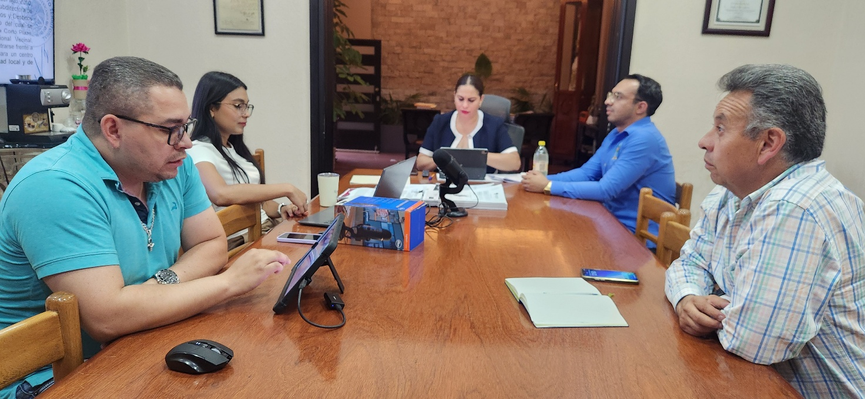

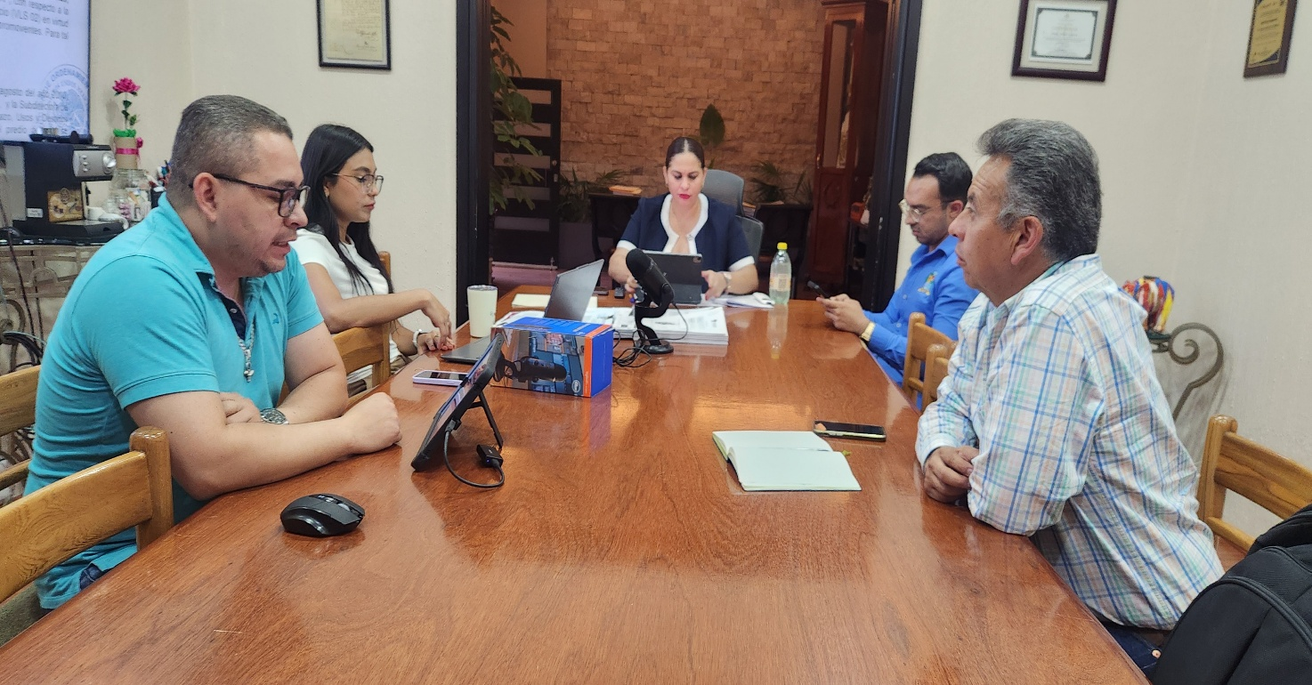

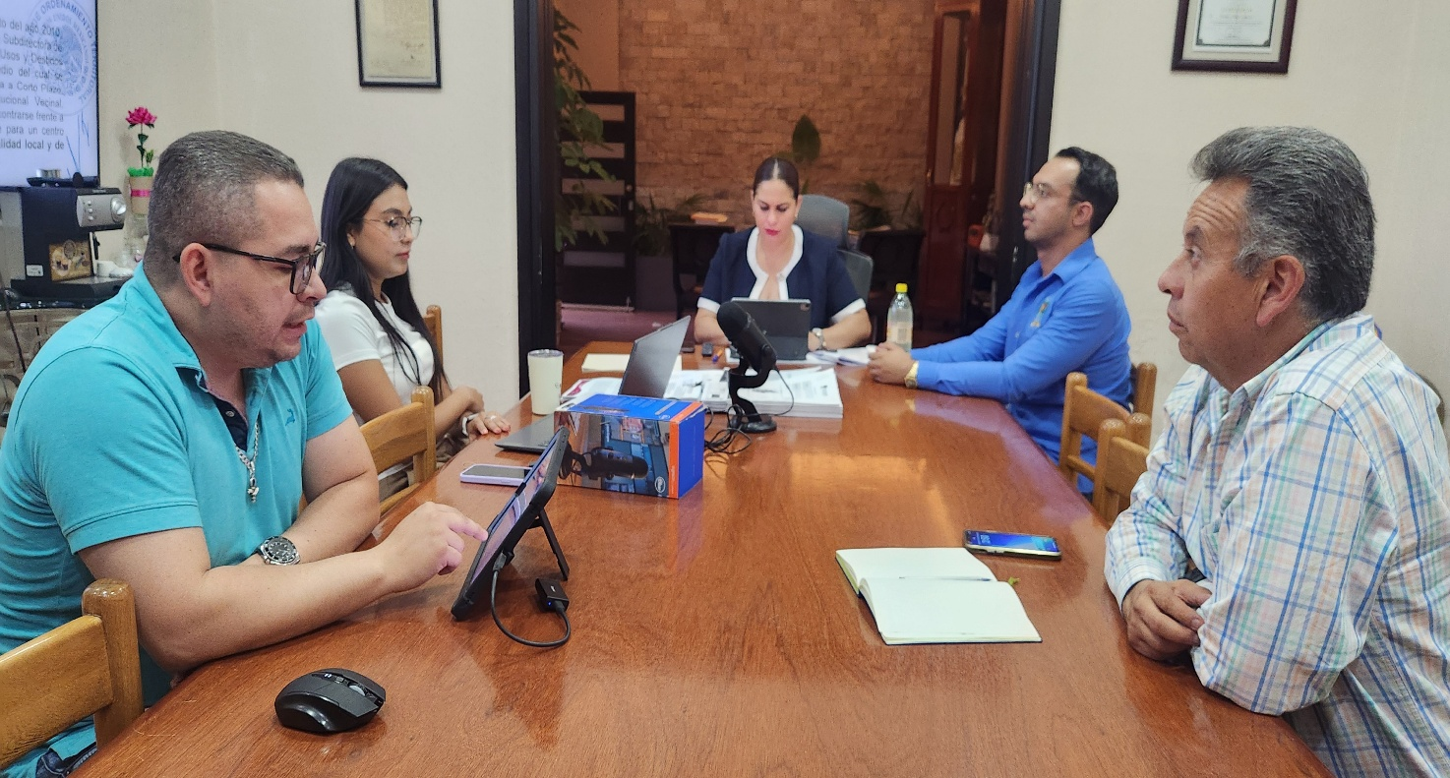

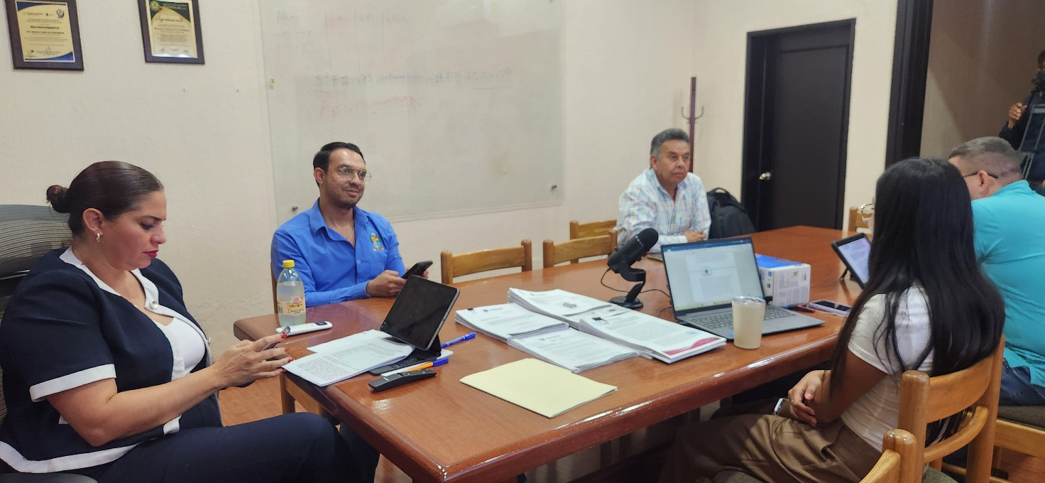

ATENTAMENTE
"2025, AÑO DEL 130 ANIVERSARIO DEL NATALICIO DE LA MUSA Y ESCRITORA ZAPOTLENSE MARIA GUADALUPE MARIN PRECIADO"
“2025, CENTENARIO DE LA INSTITUCIONALIZACIÓN DE LA FERIA ZAPOTLÁN”.
CD. GUZMÁN MUNICIPIO DE ZAPOTLÁN EL GRANDE, JALISCO.
A 01 DE DICIEMBRE DE 2025.

LIC. MAGALI CASILLAS CONTRERAS.

PRESIDENTA MUNICIPAL Y
PRESIDENTA DE COMISIÓN EDILICIA PERMANENTE DE OBRAS PÚBLICAS,
PLANEACIÓN URBANA Y REGULARIZACIÓN DE LA TENENCIA DE LA TIERRA.

*La presente hoja de firmas, forma parte integrante de la Acta de la Décima Quinta Sesión Extraordinaria de la Comisión Edilicia Permanente de Obras Públicas, Planeación Urbana y Regularización de la Tenencia de la Tierra, de fecha 31 de octubre de 2025.- ; - - - - - - - - - - - - - - - - - - - - - - - - - - - - - - - - - - - - - - - - - - - - - - - - - - - - - - - - - CONSTE.-

*MCC/mgpa. Asesora.

